I PRIEDAS

PREPARATO CHARAKTERISTIKŲ SANTRAUKA

1. VAISTINIO PREPARATO PAVADINIMAS

Abiraterone Sandoz 1000 mg plėvele dengtos tabletės

2. KOKYBINĖ IR KIEKYBINĖ SUDĖTIS

Kiekvienoje plėvele dengtoje tabletėje yra 1000 mg abiraterono acetato.

Pagalbinė medžiaga, kurios poveikis žinomas
Kiekvienoje plėvele dengtoje tabletėje yra 129,21 mg laktozės (136 mg monohidrato pavidalu).
Visos pagalbinės medžiagos išvardytos 6.1 skyriuje.

3. FARMACINĖ FORMA

Plėvele dengta tabletė.
Baltos arba beveik baltos ovalios, 23,1 mm x 11,1 mm dydžio plėvele dengtos tabletės, kurių vienoje pusėje yra laužimo linija, o kita pusė lygi.
Tabletę galima padalyti į lygias dozes.

4. KLINIKINĖ INFORMACIJA

4.1 Terapinės indikacijos

Abiraterone Sandoz yra skiriamas kartu su prednizonu arba prednizolonu:
- naujai diagnozuoto metastazavusio hormonams jautraus prostatos vėžio (mHJPV, angl. metastatic hormone sensitive prostate cancer, mHSPC) gydymui suaugusiems vyrams, kartu taikant androgenų deprivacijos terapiją (ADT) (žr. 5.1 skyrių);
- naujai diagnozuoto didelės rizikos nemetastazavusio hormonams jautraus prostatos vėžio (nmHJPV, angl. non metastatic hormone sensitive prostate cancer, nmHSPC) gydymui suaugusiems vyrams, kartu taikant ADT (žr. 5.1 kyrių);
- metastazavusio kastracijai atsparaus prostatos vėžio (mKAPV, angl. metastatic castration resistant prostate cancer, mCRPC) gydymui suaugusiems vyrams, kuriems nėra simptomų arba pasireiškia nedideli simptomai po nesėkmingos androgenų deprivacijos terapijos ir dar nėra klinikinių indikacijų skirti chemoterapiją (žr. 5.1 skyrių);
- mKAPV gydymui suaugusiems vyrams, kurių liga progresavo taikant docetakseliu pagrįstą chemoterapiją su arba po jos.

4.2 Dozavimas ir vartojimo metodas

Šį vaistinį preparatą turi skirti atitinkamas sveikatos priežiūros specialistas.

Dozavimas
Rekomenduojama dozė yra 1000 mg (viena tabletė), vartojama kartą per parą. Tabletę būtina išgerti ne valgio metu (žr. „Vartojimo metodas“ toliau). Tabletės vartojimas su maistu padidina abiraterono sisteminę ekspoziciją (žr. 4.5 ir 5.2 skyrius).

Prednizono ar prednizolono dozavimas
Esant metastazavusiam ir didelės rizikos nemetastazavusiam HJPV Abiraterone Sandoz vartojamas kartu su 5 mg prednizono ar prednizolono per parą.

Esant mKAPV Abiraterone Sandoz vartojamas kartu 10 mg prednizono ar prednizolono per parą.

Gydymo trukmė
Pacientams, kuriems nėra atlikta chirurginė kastracija, gydymo metu turi būti tęsiama medicininė kastracija į liuteinizuojantį hormoną atpalaiduojantį hormoną (LHAH) panašiu vaistiniu preparatu.

- gydant naujai diagnozuotą didelės rizikos nemetastazavusį HJPP kartu su ADT ir radioterapija suaugusiems vyrams gydymą rekomenduojama taikyti iki ligos progresavimo, nepriimtino toksiškumo arba iki dvejų metų pacientams, kuriems liga neprogresuoja; ir
- pagal kitas indikacijas gydymą rekomenduojama taikyti iki ligos progresavimo arba nepriimtino toksiškumo.

Rekomenduojamas stebėjimas
Serumo transaminazių aktyvumas turi būti nustatytas prieš pradedant gydymą, pirmuosius tris gydymo mėnesius kas dvi savaites, o vėliau – kas mėnesį. Kas mėnesį turi būti tikrinamas kraujospūdis, kalio koncentracija kraujo serume ir skysčių susilaikymas. Vis dėlto pacientus, kuriems yra reikšminga stazinio širdies nepakankamumo rizika, per pirmuosius tris gydymo mėnesius reikia stebėti kas 2 savaites ir po to – kas mėnesį (žr. 4 4 skyrių).

Pacientams, kuriems prieš pradedant gydymą buvo hipokalemija arba hipokalemija išsivysto taikant gydymą abirateronu, reikia apsvarstyti kalio koncentracijos palaikymą ties ≥ 4,0 mmol/l riba.
Pacientams, kuriems pasireiškia ≥ 3 sunkumo laipsnio toksinis poveikis, įskaitant hipertenziją, hipokalemiją, edemą ir kitą ne mineralkortikoidų sukeltą toksinį poveikį, gydymą reikia sustabdyti ir pradėti taikyti reikiamas gydomąsias priemones. Gydymo abirateronu negalima atnaujinti tol, kol toksinio poveikio simptomai nesumažėja iki 1 sunkumo laipsnio arba pradinio lygmens.
Praleidus Abiraterone Sandoz, prednizono ar prednizolono paros dozę, gydymą reikia tęsti kitą dieną įprastine paros doze.

Toksinis poveikis kepenims
Pacientams, kuriems gydymo metu išsivysto toksinis poveikis kepenims (alaninaminotransferazės [ALT] aktyvumas arba aspartataminotransferazės [AST] aktyvumas daugiau kaip 5 kartus viršija viršutinę normos ribą [VNR]), gydymas turi būti nedelsiant sustabdytas (žr. 4.4 skyrių).
Paciento kepenų funkcijos tyrimų rezultatams grįžus į pradinį lygį gydymas gali būti atnaujintas skiriant sumažintą dozę –500 mg (pusę tabletės) kartą per parą. Pacientams, kuriems gydymas atnaujintas, serumo transaminazių aktyvumas pirmuosius tris mėnesius turi būti tikrinamas mažiausiai kas dvi savaitės, po to kas mėnesį. Jei toksinis poveikis kepenims pasikartoja skiriant sumažintą 500 mg paros dozę, gydymas turi būti nutrauktas.

Jeigu taikant gydymą pacientams bet kuriuo metu išsivysto sunkus toksinis poveikis kepenims (ALT arba AST aktyvumas 20 kartų didesnis už VNR), gydymas turi būti nutrauktas ir pacientai neturi būti iš naujo gydomi.

Sutrikusi kepenų funkcija
Pacientams, kuriems jau prieš gydymą yra lengvas kepenų funkcijos sutrikimas (A klasė pagal Child-Pugh) dozės koreguoti nereikia.

Įrodyta, kad vidutinio sunkumo kepenų funkcijos sutrikimas (B klasė pagal Child-Pugh) sisteminę abiraterono ekspoziciją po vienkartinių geriamųjų 1000 mg abiraterono acetato dozių padidina apytiksliai keturis kartus (žr. 5.2 skyrių). Klinikinio saugumo ir veiksmingumo duomenų apie kartotinių abiraterono acetato dozių vartojimą pacientams, kuriems yra vidutinio sunkumo arba sunkus kepenų funkcijos sutrikimas (B arba C klasė pagal Child-Pugh), nėra. Dozės nustatyti neįmanoma. Abiraterono vartojimas turi būti atsargiai nustatytas pacientams, kuriems yra vidutinio sunkumo kepenų funkcijos sutrikimas ir kuriems nauda turi aiškiai persverti galimą riziką (žr. 4.2 ir 5.2 skyrius). Abiraterono turi būti neskiriama pacientams, kuriems yra sunkus kepenų funkcijos sutrikimas (žr. 4.3, 4.4 ir 5.2 skyrius).

Sutrikusi inkstų funkcija
Pacientams, kuriems yra inkstų funkcijos sutrikimas, dozės keisti nereikia (žr. 5.2 skyrių). Vis dėlto, klinikinės patirties pacientams, kuriems yra prostatos vėžys ir sunkus inkstų funkcijos sutrikimas, nėra. Gydant šiuos pacientus patartinas atsargumas (žr. 4.4 skyrių).

Vaikų populiacija
Abiraterono vartojimas nėra skirtas vaikų populiacijai.

Vartojimo metodas
Abiraterone Sandoz yra skirtas vartoti per burną.
Tabletės turi būti vartojamos likus mažiausiai vienai valandai iki valgio arba po jo praėjus mažiausiai dviem valandoms. Jos turi būti nuryjamos užgeriant vandeniu.

4.3 Kontraindikacijos

- Padidėjęs jautrumas veikliajai arba bet kuriai 6.1 skyriuje nurodytai pagalbinei medžiagai.
- Nėščiosios arba galinčios pastoti moterys (žr. 4.6 skyrių).
- Sunkus kepenų funkcijos sutrikimas (C klasės pagal Child-Pugh [žr. 4.2, 4.4 ir 5.2 skyrius]).
- Abiraterono su prednizonu ar prednizolonu draudžiama vartoti derinyje su Ra-223.

4.4 Specialūs įspėjimai ir atsargumo priemonės

Hipertenzija, hipokalemija, skysčių susilaikymas organizme ir širdies nepakankamumas dėl mineralkortikoidų pertekliaus
Abirateronas gali sukelti hipertenziją, hipokalemiją ir skysčių susilaikymą organizme (žr. 4.8 skyrių). Šie pokyčiai yra CYP17 slopinimo sukelto mineralkortikoidų kiekio padidėjimo rezultatas (žr. 5.1 skyrių). Kartu vartojamas kortikosteroidas slopina adrenokortikotropinio hormono (AKTH) išsiskyrimą, todėl sumažėja šių nepageidaujamų reakcijų dažnis ir sunkumas. Reikalingas atsargumas gydant pacientus, kurių gretutinės ligos gali pablogėti dėl kraujospūdžio padidėjimo, hipokalemijos (pvz., tuos, kurie vartoja širdį veikiančių glikozidų), ar skysčių susilaikymo organizme (pvz., tuos, kuriems yra širdies nepakankamumas, sunki ar nestabilioji krūtinės angina, neseniai įvykęs miokardo infarktas ar skilvelių aritmija, ir tuos, kuriems yra sunkus inkstų funkcijos sutrikimas).

Abiraterono reikia atsargiai skirti pacientams, kuriems buvo širdies ir kraujagyslių liga. Į III fazės abiraterono tyrimus nebuvo įtraukti pacientai, kuriems yra nekontroliuojama hipertenzija, kliniškai reikšminga širdies liga, pasireiškusia miokardo infarktu, arba arterijų trombozės atvejais per paskutiniuosius 6 mėnesius, sunkia arba nestabiliąja krūtinės angina, III ar IV klasės pagal Niujorko širdies asociaciją (NYHA) širdies nepakankamumu (301 tyrimas) ar nuo II iki IV klasės pagal NYHA širdies nepakankamumu (3011 ir 302 tyrimai) arba < 50 % širdies išstūmimo frakcija. Iš 3011 ir 302 tyrimų buvo pašalinti pacientai, kuriems pasireiškė prieširdžių virpėjimas arba kitokios širdies aritmijos, dėl kurių reikėjo taikyti vaistiniais preparatais. Saugumas pacientams, kuriems kairiojo skilvelio išstūmimo frakcija (KSIF) yra < 50 % ar yra III arba IV klasės (pagal NYHA) širdies nepakankamumas (301 tyrime) arba nuo II iki IV klasės pagal NYHA širdies nepakankamumas (3011 ir 302 tyrimuose), nebuvo nustatytas (žr. 4.8 ir 5.1 skyrius).

Prieš gydant pacientus, kuriems yra reikšminga stazinio širdies nepakankamumo rizika (pvz., anksčiau buvęs širdies nepakankamumas, nekontroliuojama hipertenzija arba širdies sutrikimai, tokie kaip išeminė širdies liga), apsvarstykite širdies funkcijos įvertinimą (pvz., širdies echoskopiją). Prieš pradedant gydymą abirateronu reikia gydyti širdies nepakankamumą ir optimizuoti širdies funkciją. Hipertenzija, hipokalemija ir skysčių susilaikymas turi būti koreguoti ir kontroliuojami. Gydymo metu reikia tikrinti kraujospūdį, kalio koncentraciją kraujo serume, skysčių kaupimąsi (kūno masės prieaugį, periferinę edemą), ir per pirmuosius 3 mėnesius kas dvi savaites, vėliau – kas mėnesį stebėti, ar neatsiranda kitų stazinio širdies nepakankamumo požymių ar simptomų, o esamus nukrypimus koreguoti. Pacientams, kuriems pasireiškė su abiraterono vartojimu susijusi hipokalemija, buvo stebėtas QT intervalo pailgėjimas. Kai kliniškai reikalinga, reikia įvertinti reikia įvertinti širdies funkciją, pradėti reikiamą gydymą ir apsvarstyti šio gydymo nutraukimą, jeigu yra kliniškai reikšmingas širdies funkcijos sutrikimas (žr. 4.2 skyrių).

Toksinis poveikis kepenims ir kepenų funkcijos sutrikimas
Kontroliuojamų klinikinių tyrimų metu buvo ženklaus kepenų fermentų aktyvumo padidėjimo atvejų, dėl kurių reikėjo nutraukti gydymą vaistiniu preparatu ar pakeisti jo dozę (žr. 4.8 skyrių). Serumo transaminazių aktyvumas turi būti išmatuotas prieš pradedant gydymą, pirmuosius tris mėnesius kas dvi savaitės, po to kas mėnesį. Jei pasireiškia apie toksinį poveikį kepenims verčiančių galvoti klinikinių simptomų ar požymių, reikia nedelsiant išmatuoti serumo transaminazių aktyvumą. Jei bet kuriuo metu ALT arba AST daugiau kaip 5 kartus viršija VNR, gydymas turi būti nedelsiant nutrauktas ir atidžiai sekama kepenų funkcija. Vėl pradėti gydymą galima tik paciento kepenų funkcijos tyrimų rezultatams grįžus į pradinį lygį, ir skiriant mažesnę dozę (žr. 4.2 skyrių).

Jeigu taikant gydymą pacientams bet kuriuo metu išsivysto toksinis poveikis kepenims (ALT arba AST 20 kartų viršija VNR), gydymas turi būti nutrauktas ir pacientai neturi būti pakartotinai gydomi.

Į klinikinius tyrimus nebuvo įtraukti pacientai, kuriems yra aktyvus ar simptomus sukeliantis virusinis hepatitas, taigi duomenų, pagrindžiančių abiraterono vartojimą šioje pacientų populiacijoje, nėra.

Duomenų apie kartotinių abiraterono acetato dozių vartojimo pacientams, kuriems yra vidutinio sunkumo arba sunkus kepenų funkcijos sutrikimas (B arba C klasės pagal Child-Pugh), klinikinį saugumą ir veiksmingumą nėra. Abiraterono skyrimas turi būti atsargiai įvertintas vidutinio sunkumo kepenų funkcijos sutrikimu sergantiems pacientams, kuriems nauda turi aiškiai persverti galimą riziką (žr. 4.2 ir 5.2 skyrius). Abiraterono turi būti neskiriama pacientams, kuriems yra sunkus kepenų funkcijos sutrikimas (žr. 4.2, 4.3 ir 5.2 skyrius).
Poregistracinio stebėjimo metu retai buvo gauta pranešimų apie ūminį kepenų nepakankamumą ir žaibinį hepatitą, kai kurie atvejai buvo mirtini (žr. 4.8 skyrių).

Kortikosteroido nutraukimas ir apsauga nuo stresinių situacijų
Pacientams nutraukus prednizono ar prednizolono vartojimą, patartina laikytis atsargumo ir tokius pacientus reikia stebėti dėl antinksčių žievės nepakankamumo. Jeigu nutraukus prednizono ar prednizolono vartojimą gydymas abirateronu yra tęsiamas, pacientus reikia stebėti dėl mineralkortikoidų pertekliaus simptomų (žr. informaciją aukščiau).

Prednizonu ar prednizolonu gydomiems pacientams, kurie patiria neįprastą stresą, gali būti skiriamos didesnės kortikosteroidų dozės prieš stresinę situaciją, jos metu ir po stresinės situacijos.

Kaulų tankis
Vyrams, kuriems yra metastazavęs pažengęs prostatos vėžys, gali sumažėti kaulų tankis. Abiraterono vartojimas kartu su gliukokortikoidu šį poveikį gali stiprinti.

Ankstesnis ketokonazolo vartojimas
Pacientams, kurie anksčiau buvo gydyti ketokonazolu dėl prostatos vėžio, galima tikėtis mažesnių atsako dažnių.

Hiperglikemija
Gliukokortikoidų vartojimas gali padidinti hiperglikemiją, todėl pacientams, kuriems yra cukrinis diabetas, reikia dažnai matuoti cukraus kiekį kraujyje.

Hipoglikemija
Buvo pranešta apie hipoglikemijos atvejus skiriant abiraterono ir prednizono ar prednizolono derinį iš anksčiau diabetu sergantiems pacientams, kurie vartoja pioglitazono ar repaglinido (žr. 4.5 skyrių), todėl pacientams, kuriems yra cukrinis diabetas, turi būti stebimas cukraus kiekis kraujyje.

Vartojimas kartu su chemoterapija
Abiraterono vartojimo kartu su citotoksine chemoterapija saugumas ir veiksmingumas nenustatyti (žr. 5.1 skyrių).

Pagalbinių medžiagų netoleravimas
Šio vaistinio preparato sudėtyje yra laktozės.
Šio vaistinio preparato negalima vartoti pacientams, kuriems nustatytas retas paveldimas sutrikimas – galaktozės netoleravimas, visiškas laktazės stygius arba gliukozės ir galaktozės malabsorbcija.

Kiekvienoje šio vaistinio preparato 1000 mg dozės tabletėje yra 21,24 mg natrio (mažiau kaip 1 mmol natrio), t. y. jis beveik neturi reikšmės.

Galimos rizikos
Vyrams, kuriems yra metastazavęs prostatos vėžys, įskaitant gydomus abirateronu, gali pasireikšti anemija ir lytinės funkcijos sutrikimas.

Poveikis skeleto raumenims
Buvo pranešta apie miopatijos ir rabdomiolizės atvejus abirateronu gydomiems pacientams. Dauguma šių atvejų išsivystė per pirmuosius 6 gydymo mėnesius ir praėjo nutraukus abiraterono vartojimą. Rekomenduojama atsargiai skirti pacientams, kurie tuo pačiu metu yra gydomi vaistiniais preparatais, žinomais sąsajomis su miopatija ir (arba) rabdomiolize.

Sąveika su kitais vaistiniais preparatais
Dėl rizikos, kad sumažės abiraterono ekspozicija, gydymo metu reikia vengti vartoti stiprių CYP3A4 induktorius, išskyrus atvejus, kai nėra gydymo alternatyvos (žr. 4.5 skyrių).

Abiraterono ir prednizono ar prednizolono derinys su Ra-223
Gydymas abirateronu su prednizonu ar prednizolonu derinyje su Ra-223 yra draudžiamas (žr. 4.3 skyrių) dėl klinikinių tyrimų metu pastebėtos padidėjusios kaulų lūžių rizikos ir didesnio mirtingumo tendencijos pacientams, kuriems prostatos vėžys yra besimptomis arba jo simptomai lengvi.
Tolesnio gydymo Ra-223 rekomenduojama nepradėti bent 5 paras po paskutinio abiraterono derinio su prednizonu ar prednizolonu suvartojimo.

4.5 Sąveika su kitais vaistiniais preparatais ir kitokia sąveika

Maisto poveikis abiraterono acetatui
Vartojimas kartu su maistu žymiai padidina abiraterono acetato absorbciją. Veiksmingumas ir saugumas, kai vartojama kartu su maistu, nėra nustatytas, todėl šio vaistinio preparato neturi būti vartojama su maistu (žr. 4.2 ir 5.2 skyrius).

Sąveika su kitais vaistiniais preparatais
Galimybė kitiems vaistiniams preparatams paveikti abiraterono ekspozicijas
Klinikiniame farmakokinetinės sąveikos tyrime, kuriame sveiki tiriamieji pirmiau buvo gydyti stipriu CYP3A4 induktoriumi rifampicinu po 600 mg per parą 6 paras, o po to pavartojo vieną 1000 mg abiraterono acetato dozę, vidutinis abiraterono AUC∞ plazmoje sumažėjo 55 %.

Gydymo metu reikia vengti vartoti stiprių CYP3A4 induktorių (pvz., fenitoino, karbamazepino, rifampicino, rifabutino, rifapentino, fenobarbitalio, jonažolės [Hypericum perforatum]), nebent nėra alternatyvaus gydymo.

Atskirame klinikiniame farmakokinetinės sąveikos tyrime, kuriame dalyvavo sveiki tiriamieji, stipraus poveikio CYP3A4 inhibitoriaus ketokonazolo vartojimas kartu nesukėlė kliniškai reikšmingo poveikio abiraterono farmakokinetikai.

Galimybė daryti poveikį kitų vaistinių preparatų ekspozicijoms
Abirateronas yra vaistinius preparatus metabolizuojančių kepenų fermentų CYP2D6 ir CYP2C8 inhibitorius. Tyrime, kuriame buvo nustatinėjamas abiraterono acetato (ir kartu vartojamo prednizono) poveikis vienkartinei CYP2D6 substrato dekstrometorfano dozei, sisteminė dekstrometorfano ekspozicija (AUC) padidėjo apytikriai 2,9 karto. Dekstrorfano (aktyvaus dekstrometorfano metabolito) AUC₂₄ padidėjo apytiksliai 33 %.

Patartinas atsargumas, kai skiriama kartu su vaistiniais preparatais, aktyvuojamais ar metabolizuojamais CYP2D6, ypač kartu su vaistiniais preparatais, kurių nedidelis terapinis indeksas.
Turi būti apgalvotas nedidelio terapinio indekso vaistinių preparatų, metabolizuojamų CYP2D6, dozės mažinimas. CYP2D6 metabolizuojamų vaistinių preparatų pavyzdžiai apima metoprololį, propranololį, dezipraminą, venlafaksiną, haloperidolį, risperidoną, propafenoną, flekainidą, kodeiną, oksikodoną ir tramadolį (paskutiniesiems trims vaistiniams preparatams CYP2D6 reikalingas tam, kad susidarytų jų aktyvūs analgeziniai metabolitai).

Su CYP2C8 susijusios vaistinių preparatų sąveikos tyrime su sveikais tiriamaisiais, pioglitazono pavartojus kartu su vienkartine 1000 mg abiraterono acetato doze, pioglitazono AUC padidėjo 46 %, o kiekvieno iš veikliųjų metabolitų M-III ir M-IV AUC sumažėjo 10 %. Jeigu vartojama kartu, pacientus reikia stebėti dėl toksinio poveikio, susijusio su kartu vartojamu nedidelio terapinio indekso CYP2C8 substratu, požymių. CYP2C8 metabolizuojamų vaistinių preparatų pavyzdžiai yra pioglitazonas ir repaglinidas (žr. 4.4 skyrių).

In vitro tyrimais nustatyta, kad pagrindiniai metabolitai abiraterono sulfatas ir N-oksido abiraterono sulfatas slopina įsavinimo kepenyse nešiklį OATP1B1, todėl gali didinti OATP1B1 eliminuojamų vaistinių preparatų koncentracijas. Klinikinių duomenų, kurie patvirtintų su nešikliu susijusią sąveiką, nėra.

Vartojimas su produktais, kurie, kaip žinoma, ilgina QT intervalą
Kadangi gydymas androgenų deprivacija gali ilginti QT intervalą, patartinas atsargumas, kai abiraterono skiriama su vaistiniais preparatais, kurie, kaip žinoma, ilgina QT intervalą, ar vaistiniais preparatais, kurie gali sukelti Torsades de pointes, tokiais kaip antiaritminiai vaistiniai preparatai, priklausantys IA klasei (pvz., chinidinas, dizopiramidas) ir III klasei (pvz., amjodaronas, sotalolis, dofetilidas, ibutilidas), metadonas, moksifloksacinas, antipsichoziniai vaistiniai preparatai ir t.t.

Vartojimas su spironolaktonu
Spironolaktonas jungiasi prie androgenų receptorių ir gali didinti prostatos specifinio antigeno (PSA)
koncentraciją. Vartoti kartu su abirateronu nerekomenduojama (žr. 5.1 skyrių).

4.6 Vaisingumas, nėštumo ir žindymo laikotarpis

Vaisingos moterys
Klinikinių duomenų apie abiraterono vartojimą nėštumo metu nėra, ir šis vaistinis preparatas nėra skirtas vartoti vaisingoms moterims.

Vyrų ir moterų kontracepcija
Nežinoma, ar abirateronas arba jo metabolitai patenka į spermą. Jeigu pacientas lytiškai santykiauja su nėščia moterimi, reikia naudoti prezervatyvą. Jeigu pacientas lytiškai santykiauja su vaisinga moterimi, reikia naudoti prezervatyvą kartu su kitu veiksmingu kontracepcijos metodu. Su gyvūnais atlikti tyrimai parodė toksinį poveikį reprodukcijai (žr. 5.3 skyrių).

Nėštumas
Abirateronas neskirtas vartoti moterims ir yra kontraindikuotinas nėščioms ar galinčioms pastoti nėščiomis (žr. 4.3 ir 5.3 skyrių).

Žindymas
Abirateronas nėra skirtas moterims.

Vaisingumas
Abirateronas veikė žiurkių patinų ir patelių vaisingumą, bet toks poveikis buvo visiškai grįžtamas (žr. 5.3 skyrių).

4.7 Poveikis gebėjimui vairuoti ir valdyti mechanizmus

Abirateronas gebėjimo vairuoti ir valdyti mechanizmus neveikia arba veikia nereikšmingai.

4.8 Nepageidaujamas poveikis

Saugumo duomenų santrauka
Išanalizavus visų III fazės abiraterono tyrimų duomenis apie nepageidaujamas reakcijas, nepageidaujamos reakcijos, kurios pasireiškė ≥ 10 % pacientų, buvo periferinė edema, hipokalemija, “hipertenzinė“ šlapimo takų infekcija bei alaninaminotransferazės ir (arba) aspartataminotransferazės aktyvumo padidėjimas.
Kitos svarbios nepageidaujamos reakcijos yra širdies sutrikimai, toksinis poveikis kepenims, kaulų lūžiai ir alerginis alveolitas.
Dėl savo veikimo mechanizmo abirateronas gali sukelti hipertenziją, hipokalemiją ir skysčių susilaikymą organizme. III fazės tyrimuose tikėtinos mineralkortikoidų nepageidaujamos reakcijos buvo dažniau pastebėtos abiraterono acetatu gydomiems pacientams, nei placebą vartojusiems pacientams, atitinkamai: hipokalemija 18 %, lyginant su 8 %, hipertenzija 22 %, lyginant su 16 %, ir skysčių susilaikymas organizme (periferinė edema) 23 %, lyginant su 17 %.

Abiraterono acetatu gydomiems pacientams, lyginant su pacientais, vartojusiais placebą, 3 ir 4 laipsnio pagal CTCAE (angl. Common Terminology Criteria for Adverse Events – nepageidaujamų reiškinių bendrieji terminologijos kriterijai, 4.0 versija) hipokalemija buvo nustatyta atitinkamai 6 %, lyginant su 1 %, 3 ir 4 laipsnio pagal CTCAE (4.0 versija) hipertenzija buvo nustatyta atitinkamai 7 %, lyginant su 5 %, bei 3 ir 4 laipsnio skysčių susilaikymas (periferinė edema) buvo nustatyta atitinkamai 1 %, lyginant su 1 % pacientų. Mineralkortikoidų reakcijas paprastai buvo galima sėkmingai kontroliuoti medicininėmis priemonėmis. Kartu vartojami kortikosteroidai mažina šių nepageidaujamų reakcijų dažnį ir sunkumą (žr. 4.4 skyrių).

Nepageidaujamų reakcijų santrauka lentelėje
Tyrimuose dalyvavusiems pacientams, kuriems yra metastazavęs pažengęs prostatos vėžys ir kurie vartoja LHAH analogą, ar kuriems anksčiau buvo pašalintos sėklidės, abiraterono buvo skiriama 1000 mg paros dozė kartu su maža prednizono ar prednizolono doze (5 arba 10 mg per parą, atsižvelgiant į indikaciją).

Nepageidaujamos reakcijos, pastebėtos klinikinių tyrimų metu ir vaistiniam preparatui patekus į rinką yra išvardytos žemiau pagal dažnio kategorijas. Nepageidaujamo poveikio dažnis apibūdinamas taip: labai dažnas (≥ 1/10); dažnas (nuo ≥ 1/100 iki < 1/10); nedažnas (nuo ≥ 1/1 000 iki < 1/100); retas (nuo ≥ 1/10 000 iki < 1/1 000); labai retas (< 1/10 000) ir dažnis nežinomas (negali būti apskaičiuotas pagal turimus duomenis).

Kiekvienoje dažnio grupėje nepageidaujamas poveikis pateikiamas mažėjančio sunkumo tvarka.

1 lentelė. Nepageidaujamos reakcijos, nustatytos klinikiniuose tyrimuose ir vaistiniam preparatui patekus į rinką

Organų sistemų klasė | Nepageidaujamos reakcijos ir dažnis
Infekcijos ir infestacijos | Labai dažnas: šlapimo takų infekcija
Infekcijos ir infestacijos | Dažnas: sepsis
Imuninės sistemos sutrikimai | Dažnis nežinomas: anafilaksinės reakcijos
Endokrininiai sutrikimai | Nedažnas: antinksčių nepakankamumas
Metabolizmo ir mitybos sutrikimai | Labai dažnas: hipokalemija
Metabolizmo ir mitybos sutrikimai | Dažnas: hipertrigliceridemija
Širdies sutrikimai | Dažnas: širdies nepakankamumas*, krūtinės angina, prieširdžių virpėjimas, tachikardija
Širdies sutrikimai | Nedažnas: kitos aritmijos
Širdies sutrikimai | Dažnis nežinomas: miokardo infarktas, QT intervalo pailgėjimas (žr. 4.4 ir 4.5 skyrius)
Kraujagyslių sutrikimai | Labai dažnas: hipertenzija
Kvėpavimo sistemos, krūtinės ląstos ir  tarpuplaučio sutrikimai | Retas: alerginis alveolitasª
Virškinimo trakto sutrikimai | Labai dažnas: viduriavimas
Virškinimo trakto sutrikimai | Dažnas: virškinimo sutrikimas
Kepenų, tulžies pūslės ir latakų sutrikimai | Labai dažnas: padidėjęs alaninaminotransferazės aktyvumas ir (arba) padidėjęs aspartataminotransferazės aktyvumas^{b}
Kepenų, tulžies pūslės ir latakų sutrikimai | Retas: žaibinis hepatitas, ūminis kepenų nepakankamumas
Odos ir poodinio audinio sutrikimai | Dažnas: išbėrimas
Skeleto, raumenų ir jungiamojo audinio sutrikimai  sutrikimai | Nedažnas: miopatija, rabdomiolizė
Inkstų ir šlapimo takų sutrikimai | Dažnas: hematurija
Bendrieji sutrikimai ir vartojimo vietos  pažeidimai | Labai dažnas: periferinė edema
Sužalojimai, apsinuodijimai ir procedūrų  komplikacijos | Dažnas: kaulų lūžiai**
* Širdies nepakankamumas taip pat apima stazinį širdies nepakankamumą, kairiojo skilvelio funkcijos sutrikimą ir sumažėjusią išstūmimo frakciją.
** Kaulų lūžiai apima oteoporozę ir visus lūžius, išskyrus patologinius kaulų lūžius.
ª Savanoriški pranešimai vaistiniam preparatui patekus į rinką.
^{b} Alaninaminotransferazės ir (arba) aspartataminotransferazės aktyvumo padidėjimas apima ALT aktyvumo padidėjimą, AST aktyvumo padidėjimą ir nenormalią kepenų funkciją.

Abiraterono acetatu gydomiems pacientams pasireiškė šios III laipsnio pagal CTCAE (4.0 versija) nepageidaujamos reakcijos: hipokalemija 5 %, šlapimo takų infekcija 2 %, padidėjęs alaninaminotransferazės ir (arba) aspartataminotransferazės aktyvumas 4 %, hipertenzija 6 %, kaulų lūžiai 2 %; periferinė edema, širdies nepakankamumas ir prieširdžių virpėjimas po 1 %. III laipsnio pagal CTCAE (4.0 versija) hipertrigliceridemija ir krūtinės angina pasireiškė < 1 % pacientų. IV laipsnio pagal CTCAE (4.0 versija) šlapimo takų infekcija, padidėjęs alaninaminotransferazės ir (arba) aspartataminotransferazės aktyvumas, hipokalemija, širdies nepakankamumas, prieširdžių virpėjimas ir kaulų lūžiai pasireiškė < 1 % pacientų.

Hipertenzija ir hipokalemija pasireiškė dažniau hormonams jautrių pacientų populiacijoje (tyrimas 3011). Hipertenzija pasireiškė 36,7 % hormonams jautrių pacientų populiacijos pacientų (tyrimas 3011), palyginti su 11,8 % ir 20,2 % pacientų, dalyvavusių, atitinkamai, 301 ir 302 tyrimuose.
Hipokalemija buvo nustatyta 20,4 % hormonams jautrių pacientų populiacijos pacientų (tyrimas 3011), palyginti su 19,2 % ir 14,9 % pacientų, dalyvavusių, atitinkamai, 301 ir 302 tyrimuose.
Nepageidaujami reiškiniai buvo dažnesni ir sunkesni pacientams, kurių pradinė darbingumo būklė atitiko ECOG2 (angl. the Eastern Cooperative Oncology Group – JAV Rytų kooperatinės onkologijos grupė) kategoriją, ir senyvų pacientų (75 metų ar vyresnių) pogrupiuose.

Atrinktų nepageidaujamų reakcijų apibūdinimas

Širdies ir kraujagyslių sistemos reakcijos
Į tris III fazės tyrimus neįtraukti pacientai, kuriems yra nekontroliuojama hipertenzija, kliniškai reikšminga širdies liga, pasireiškusia miokardo infarktu, arba arterijų trombozės atvejais per paskutiniuosius 6 mėnesius, sunkia arba nestabiliąja krūtinės angina, III arba IV klasės pagal NYHA širdies nepakankamumu (tyrimas 301) arba nuo II iki IV klasės pagal NYHA širdies nepakankamumu (tyrimuose 3011 ir 302), arba < 50 % širdies išstūmimo frakcija. Visiems į tyrimus įtrauktiems pacientams (tiek veiklų vaistinį preparatą, tiek placebą vartojusiems pacientams) kartu buvo taikomas androgenų kiekį mažinantis gydymas, daugiausiai skiriant LHAH analogus, kurie yra siejami su diabetu, miokardo infarktu, cerebrovaskuliniu įvykiu ir staigia kardialine mirtimi. III fazės tyrimuose širdies ir kraujagyslių nepageidaujamų reakcijų dažnis pacientams, vartojusiems abiraterono acetato, palyginti su pacientais, vartojusiais placebą, buvo toks: prieširdžių virpėjimas 2,6 %, palyginti su 2,0 %, tachikardija 1,9 %, palyginti su 1,0 %, krūtinės angina 1,7 %, palyginti su 0,8 %, širdies nepakankamumas 0,7 %, palyginti su 0,2 % ir aritmija 0,7 %, palyginti su 0,5 %.

Toksinis poveikis kepenims
Buvo pranešta apie toksinį poveikį kepenims su padidėjusiu ALT, AST aktyvumu ir bendro bilirubino kiekiu abiraterono acetatu gydomiems pacientams. Visuose III fazės klinikiniuose tyrimuose apie 3 ir 4 laipsnio hepatotoksinį poveikį (pvz., ALT ar AST aktyvumo padidėjimas > 5 kartus viršijantis viršutinės normos ribą ar bilirubino kiekio padidėjimas > 1,5 karto viršijantis viršutinę normos ribą) buvo pranešta apytiksliai 6 % abiraterono acetato vartojusių pacientų, paprastai per pirmuosius 3 mėnesius nuo gydymo pradžios. Remiantis tyrimo 3011 duomenimis, 3 ar 4 laipsnio toksinis poveikis kepenims pasireiškė 8,4 % abirateronu gydytų pacientų. Dešimt abiraterono vartojusių pacientų nutraukė gydymą dėl toksinio poveikio kepenims: dviem pasireiškė 2 laipsnio, šešiems – 3 laipsnio ir dviem 4 laipsnio toksinis poveikis kepenims. Nė vienas tyrime 3011 dalyvavęs pacientas nemirė dėl toksinio poveikio kepenims. III fazės klinikiniuose tyrimuose pacientams, kuriems pradinis ALT ar AST aktyvumas buvo padidėjęs, buvo labiau tikėtina, kad gydymo metu kepenų funkcijos tyrimų rodikliai padidės, nei pacientams, kurių pradinis ALT ar AST aktyvumas buvo normalus. Pastebėjus ALT ar AST aktyvumo padidėjimą, > 5 kartus viršijantį viršutinę normos ribą, ar bilirubino koncentracijos padidėjimą, > 3 kartus viršijantį viršutinę normos ribą, abiraterono acetato vartojimas buvo sustabdytas arba nutrauktas. Dviem atvejais įvyko ženklus kepenų funkcijos tyrimų rodiklių padidėjimas (žr. 4.4 skyrių). Šiems dviem pacientams, kurių pradinė kepenų funkcija buvo normali, ALT arba AST aktyvumas 15-40 kartų viršijo viršutinę normos ribą, o bilirubino koncentracija viršijo viršutinę normos ribą 2-6 kartus. Nutraukus gydymą, abiems pacientams kepenų funkcijos tyrimų rezultatai sunormalėjo, o vienas pacientas buvo vėl gydytas be rodiklių padidėjimo pasikartojimo. Tyrime 302 III arba IV sunkumo laipsnio ALT arba AST aktyvumo padidėjimai buvo nustatytas 35 (6,5 %) abiraterono acetatu gydytiems pacientams.
Aminotransferazių aktyvumo padidėjimai išnyko visiems, išskyrus 3 pacientus (2-iems su naujai diagnozuotomis daugybinėmis metastazėmis kepenyse ir 1-am su AST aktyvumo padidėjimu praėjus maždaug 3 savaitėms po paskutinės abiraterono acetato dozės). III fazės klinikinių tyrimų metu pranešta, kad dėl ALT ir AST aktyvumo padidėjimo ar sutrikusios kepenų funkcijos gydymas buvo nutrauktas atitinkamai 1,1 % abiraterono acetatu gydytų pacientų bei 0,6 %pacientų, vartojusių placebą.
Apie mirties atvejus dėl hepatotoksinių reiškinių nepranešta.

Klinikiniuose tyrimuose toksinio poveikio kepenims rizika buvo sumažinta neįtraukiant pacientų, kurie prieš tyrimą sirgo hepatitu arba kurių kepenų funkcijos tyrimų rodmenys buvo reikšmingai pakitę. Į tyrimą 3011 nebuvo įtraukti pacientai, kurių pradiniai ALT ir AST rodmenys daugiau kaip 2,5 karto viršijo VNR, bilirubino kiekis daugiau kaip 1,5 karto viršijo VNR, sergantys aktyviu arba simptomus sukeliančiu virusiniu hepatitu ar lėtine kepenų liga ir pacientai, kuriems kepenų funkcijos sutrikimas sukėlė antrinį ascitą arba kraujavimo sutrikimą. Į tyrimą 301 nebuvo įtraukti pacientai, kurių pradinis ALT ir AST aktyvumas ≥ 2,5 kartų viršijo viršutinę normos ribą, nesant metastazių kepenyse, ir > 5 kartus viršijo viršutinę normos ribą, esant metastazėms kepenyse. Tyrime 302 negalėjo dalyvauti pacientai, kuriems buvo metastazių kepenyse, ir į tyrimą neįtraukti pacientai, kurių pradinis ALT ir AST aktyvumas buvo ≥ 2,5 x VNR. Klinikiniuose tyrimuose dalyvaujantiems pacientams išsivystę nenormalūs kepenų funkcijos tyrimų rodikliai buvo energingai valdomi darant gydymo pertraukas ir leidžiant vėl pradėti gydymą tik kepenų funkcijos tyrimų rodikliams sugrįžus į pradinį lygį (žr. 4.2 skyrių). Pacientai, kuriems ALT arba AST aktyvumas > 20 kartų viršijo viršutinę normos ribą, dar kartą nebuvo gydomi. Šių pacientų pakartotinio gydymo saugumas nėra žinomas. Toksinio poveikio kepenims mechanizmas nėra suprantamas.

Pranešimas apie įtariamas nepageidaujamas reakcijas
Svarbu pranešti apie įtariamas nepageidaujamas reakcijas, pastebėtas po vaistinio preparato registracijos, nes tai leidžia nuolat stebėti vaistinio preparato naudos ir rizikos santykį. Sveikatos priežiūros ar farmacijos specialistai turi pranešti apie bet kokias įtariamas nepageidaujamas reakcijas, užpildę ir pateikę pranešimo formą Valstybinės vaistų kontrolės tarnybos prie Lietuvos Respublikos sveikatos apsaugos ministerijos tinklalapyje https://vvkt.lrv.lt/lt/ nurodytais būdais.

4.9 Perdozavimas

Abiraterono perdozavimo žmonėms patirtis yra nedidelė.

Specialaus priešnuodžio nėra. Perdozavimo atveju vartojimą reikia sustabdyti ir imtis bendrų palaikomųjų priemonių, įskaitant sekimą dėl aritmijų, hipokalemijos ir skysčių susilaikymo organizme požymių ir simptomų monitoringą. Taip pat reikia įvertinti ir kepenų funkciją.

5. FARMAKOLOGINĖS SAVYBĖS

5.1 Farmakodinaminės savybės

Farmakoterapinė grupė – endokrininę sistemą veikiantys vaistiniai preparatai, kiti hormonų antagonistai ir panašios medžiagos -ATC kodas - L02BX03

Veikimo mechanizmas
Abiraterono acetatas in vivo paverčiamas abirateronu, androgenų biosintezės inhibitoriumi. Konkrečiai – abirateronas selektyviai slopina fermentą 17α-hidroksilazę/C17,20-liazę (CYP17). Šis fermentas yra išreikštas ir reikalingas androgenų biosintezei sėklidžių, antinksčių ir prostatos naviko audiniuose. CYP17 katalizuoja pregnenolono ir progesterono virtimą testosterono pirmtakais – DHEA (dehidroepiandrosteronu) ir androstenedionu, atitinkamai per 17α-hidroksilinimą ir C17,20 jungties skaidymą. CYP17 slopinimas taip pat sukelia padidėjusią mineralkortikoidų gamybą antinksčiuose (žr. 4.4 skyrių).

Androgenams jautrus prostatos vėžys reaguoja į gydymą, kuris mažina androgenų kiekį. Androgenų kiekį mažinančio gydymo būdai, tokie kaip gydymas LHAH analogais ar atliekant sėklidžių pašalinimą, sumažina androgenų gamybą sėklidėse, tačiau neveikia androgenų gamybos antinksčiuose ar navike. Kartu LHAH analogais (ar sėklidžių pašalinimu) skiriamas gydymas abirateronu sumažina testosterono kiekį serume iki neaptinkamos koncentracijos (naudojant komercinius tyrimus).

Farmakodinaminis poveikis
Abirateronas sumažina testosterono ir kitų androgenų kiekį serume labiau nei vartojant vien tik LHAH analogų ar pašalinus sėklides. Tai yra CYP17 fermento, reikalingo androgenų biosintezei, selektyvaus slopinimo rezultatas. PSA yra naudojamas kaip biologinis žymeklis prostatos vėžiu sergantiems pacientams. III fazės klinikiniame tyrime su pacientais, kuriems anksčiau taikyta chemoterapija taksanais buvo neveiksminga, 38 % pacientų, vartojusių abiraterono acetato, lyginant su 10 % pacientų, vartojusių placebą, mažiausiai 50 % sumažėjo PSA kiekis, lyginant su pradiniu rodmeniu.

Klinikinis veiksmingumas ir saugumas
Veiksmingumas buvo nustatytas keturių atsitiktinių imčių placebu kontroliuojamų daugiacentrių III fazės klinikinių tyrimų (tyrimai 3011, 302, 301 ir STAMPEDE) metu pacientams, kuriems buvo diagnozuotas mHJPV, mKAPV ir didelės rizikos nemetastazavęs HJPV. Į tyrimą 3011 (LATITUDE) įtraukti pacientai, sirgę naujai diagnozuota (per 3 atsitiktinio suskirstymo į grupes mėnesius) mHJPV, kuriems buvo didelę riziką prognozuojančių veiksnių. Didelės rizikos prognozė buvo apibūdinama ne mažiau kaip 2 iš 3 toliau išvardytų rizikos veiksnių: (1) 8 ar daugiau Gleason balų; (2) 3 ar daugiau pažeidimų aptikimas skenuojant kaulus; (3) išmatuojamų visceralinių metastazių (išskyrus limfmazgių ligą) buvimas. Aktyvaus gydymo grupėje buvo vartota 1000 mg abiraterono paros dozė kartu su maža 5 mg prednizono doze kartą per parą kartu skiriant AMG (androgenus mažinantį gydymą) (LHAH agonistu ar pašalinant sėklides), kuris buvo gydymo standartas. Kontrolinės grupės pacientams vietoj abiraterono ir prednizono buvo skirta AMG ir placebas. Į tyrimą 302 buvo įtraukti docetakseliu anksčiau negydyti pacientai, o į tyrimą 301 – pacientai, kurie anksčiau buvo gydyti docetakseliu. Pacientai vartojo LHAH analogą arba prieš tai buvo pašalintos sėklidės. Aktyvioje gydymo grupėje buvo skiriama 1000 mg abiraterono per parą derinant jį su maža prednizono arba prednizolono doze po 5 mg du kartus per parą. Kontrolinės grupės pacientai vartojo placebą ir prednizoną arba prednizoloną po 5 mg du kartus per parą.

STAMPEDE buvo daugiacentris atsitiktinių imčių kontroliuojamas tyrimas, kuriame dalyvavę lokaliai išplitusiu arba metastazavusiu prostatos vėžiu sergantys pacientai pradėjo ilgalaikę ADT. Tyrimas atliktas pagal daugelio grupių, daugiaetapį, įtraukiant vientisą 2-3 fazės komponentą, platformos planą. Tyrimo metu buvo vertinamas įvairių vaistinių preparatų (tiek pavienių, tiek jų derinių) pridėjimo prie standartinio gydymo poveikis. STAMPEDE tyrime dalyvavo pacientai, sergantys prostatos vėžiu, kuris buvo naujai diagnozuotas ir metastazavęs, su metastazėmis limfmazgiuose, arba didelės rizikos lokaliai išplitęs.

PSA koncentracijos serume tyrimų pokyčiai ne visada leidžia numatyti klinikinę naudą. Taigi visuose tyrimuose buvo rekomenduota pacientams vartoti tiriamuosius vaistinius preparatus tol, kol buvo pasiekti toliau apibūdinti kiekvieno tyrimo gydymo nutraukimo kriterijai.

Visų tyrimų metu neleista vartoti spironolaktono, nes spironolaktonas jungiasi prie androgenų receptorių ir gali didinti PSA lygius.

Metastazavęs hormonams jautrus prostatos vėžys (mHJPV)

Tyrimas 3011 (pacientai, kuriems yra naujai diagnozuotas didelės rizikos mHJPV; LATITUDE tyrimas)
Į tyrimą 3011 įtrauktų pacientų (n = 1199) amžiaus mediana buvo 67 metai. Abirateronu gydytų pacientų pagal rases buvo 832 (69,4 %) europidai, 246 (20,5 %) azijiečiai, 25 (2,1 %) juodaodžiai ar afroamerikiečiai, 80 (6,7 %) kitų rasių, 13 (1,1 %) rasė nežinoma / nepranešta ir 3 (0,3 %) Amerikos indėnai ir Aliaskos čiabuviai. ECOG darbingumo būklė 97 % pacientų buvo įvertinta 0 ar 1 balu. Į tyrimą nebuvo įtraukti pacientai, kuriems yra metastazių smegenyse, sergantys nekontroliuojama hipertenzija, reikšminga širdies liga arba II-IV klasės pagal NYHA (angl. the New York Heart Association – Niujorko širdies asociacija) širdies nepakankamumu. Į tyrimą nebuvo įtraukti pacientai, kurių metastazavęs prostatos vėžys prieš tai buvo gydytas vaistiniais preparatais, spinduline terapija ar operuotas, išskyrus tuos, kuriems iki 3 mėnesių taikytas AMG, 1 kursas paliatyviosios spindulinės terapijos ar operacinis gydymas metastazavusios ligos sukeltiems simptomams gydyti. Bendros pagrindinės veiksmingumo vertinamosios baigtys buvo bendrasis išgyvenamumas (BI) ir radiografiniais metodais patvirtintas išgyvenamumas be ligos progresavimo (rIBLP). Prieš pradedant tyrimą, skausmo, išmatuoto naudojant trumpąją skausmo vertinimo skalės trumpą formą (angl. the Brief Pain Inventory-Short Form [BPI-SF]), balo mediana buvo 2,0 balai abiejose (ir gydymo vaistiniu preparatu, ir placebą vartojusių) grupėse. Be to, kartu su bendromis pagrindinėmis vertinamosiomis baigtimis, gydymo nauda buvo įvertinta ir atsižvelgiant į laikotarpį iki su skeletu susijusio reiškinio (SSR) atsiradimo, laikotarpį iki paskesnio gydymo nuo prostatos vėžio, laikotarpį iki chemoterapijos pradžios, laikotarpį iki skausmo progresavimo ir laikotarpį iki PSA progresavimo. Gydymas buvo tęsiamas iki ligos progresavimo, sutikimo dalyvauti tyrime nutraukimo, nepriimtino toksinio poveikio pasireiškimo arba mirties.

Radiografiniais metodais patvirtintas išgyvenamumas be ligos progresavimo buvo apibūdinamas laikotarpiu, praėjusiu nuo tiriamųjų grupių suformavimo atsitiktinės atrankos būdu iki radiografiniais metodais patvirtinto ligos progresavimo pasireiškimo arba mirties dėl bet kokios priežasties. Radiografiniais
metodais patvirtintas ligos progresavimas apėmė progresavimą, pastebėtą skenuojant kaulus (atsižvelgiant į modifikuotą PCWG2 [angl. the Prostate Cancer Clinical Trials Working Group – prostatos vėžio klinikinių tyrimų darbo grupės] kriterijų), arba minkštųjų audinių pažeidimo progresavimą, pastebėtą atliekant KT arba MRT (pagal RECIST 1.1 [angl. the response evaluation criteria in solid tumours – solidinių navikų atsako vertinimo kriterijus]).

Buvo pastebėtas reikšmingas rIBLP skirtumas tarp gydymo grupių (žr. 2 lentelę ir 1 diagramą).

2 lentelė. Radiografiškai patvirtintas išgyvenamumas be ligos progresavimo – sluoksniuotosios imties analizė, numatytų gydyti pacientų populiacija (tyrimas PCR3011)
 | AA-P | Placebas
Atsitiktinės atrankos būdu į grupes suskirstyti tiriamieji | 597 | 602
Reiškinys | 239 (40,0 %) | 354 (58,8 %)
Cenzūruota | 358 (60,0 %) | 248 (41,2 %)
Laikotarpis iki reiškinio atsiradimo (mėnesiais)
Mediana (95 % PI) | 33,02 (29,57, NE) | 14,78 (14,69, 18,27)
Diapazonas | (0,0+, 41.0+) | (0,0+, 40,6+)
p reikšmėª | < 0,0001
Rizikos santykis (95 % PI)^{b} | 0,466 (0,394, 0,550)

Pastaba. + = cenzūruotas stebėjimas, NE = nenustatomas. Radiografiškai patvirtintas ligos progresavimas ir mirtis apibrėžiami kaip rIBLP reiškiniai. AA-P = tiriamieji, kurie vartojo abiraterono acetato ir prendizono.
ª p reikšmė apskaičiuota, atsižvelgiant į logaritminio rango kriterijų, naudojant sluoksniuotąsias imtis pagal ECOG VB balus (0/1 ar 2) ir visceralinį pažeidimą (nėra ar yra).
^{b} Rizikos santykis yra išvestas iš stratifikuoto proporcinių rizikų modelio. Mažesnis už 1 rizikos santykis rodo AA-P pranašumą.

1 diagrama. Radiografiškai patvirtinto išgyvenamumo be ligos progresavimo Kaplan- Meier kreivė; numatytų gydyti pacientų populiacija (tyrimas PCR3011)

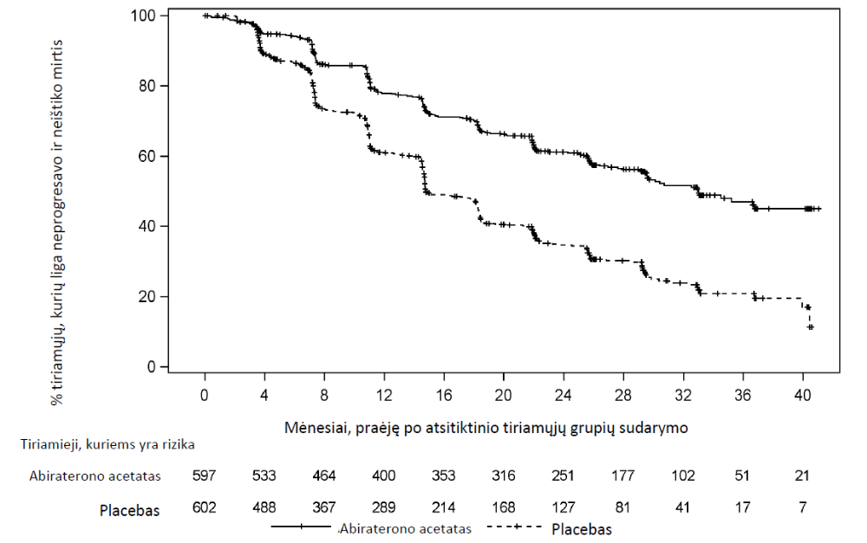

Buvo nustatytas statistiškai reikšmingas BI pagerėjimas, rodantis AA-P, vartojamų kartu su AMG pranašumą, mirties rizikai sumažėjus 34 %, palyginti su placebo vartojimu kartu su AMG (RS = 0,66; 95 % PI: 0,56, 0,78; p < 0,0001) (žr. 3 lentelę ir 2 diagramą).

3 lentelė: Pacientų, gydytų arba abirateronu, arba placebu bendrasis išgyvenamumas PCR3011 tyrime (numatytų gydyti pacientų populiacijos analizė)
Bendrasis išgyvenamumas | Abirateronas kartu su prednizonu  (N = 597) | Placebas  (N = 602)
Mirtys (%) | 275 (46 %) | 343 (57 %)
Išgyvenamumo mediana (mėnesiais) | 53,3 | 36,5
(95 % PI) | (48,2, NE) | (33,5, 40,0)
Rizikos santykis ( 95 % PI)¹ | 0,66 (0,56, 0,78)
NE = nenustatoma
¹ Rizikos santykis yra išvestas iš stratifikuoto proporcinių rizikų modelio. Rizikos santykis < 1 rodo abiraterono, vartojamo kartu su prednizonu, pranašumą.

2 diagrama. Bendrojo išgyvenamumo Kaplan-Meier kreivė; numatytų gydyti pacientų populiacija tyrimo PCR3011 analizėje
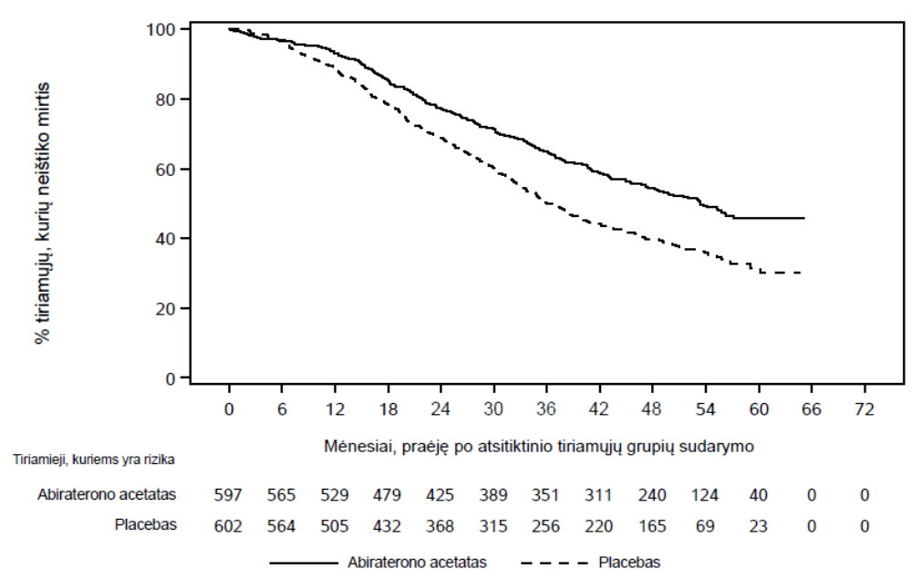

Pogrupių analizė nuosekliai rodė gydymo abirateronu pranašumą. Gydymo AA-P poveikis rIBLP ir BI iš prieš tyrimą numatytuose pogrupiuose buvo palankesnis ir atitiko bendrąją tyrimo populiaciją, išskyrus 2 ECOG balų pogrupį, kuriame nebuvo pastebėta palankaus poveikio tendencijų, vis dėlto mažas imties dydis (n = 40) riboja kokių nors reikšmingų išvadų suformulavimo galimybę.

Be nustatyto bendrojo išgyvenamumo ir rIBLP pagerėjimo buvo įrodytas palankus abiraterono poveikis visoms iš anksto apibūdintoms antraeilėms vertinamosioms baigtims, lyginant su placebo vartojimu.

STAMPEDE tyrimas (pacientai, kuriems yra naujai diagnozuotas mHJPV)
STAMPEDE tyrimo metu 901 pacientui, sergančiam mHJPV M1, atsitiktinės atrankos būdu buvo paskirta vien tik ADT arba abiraterono acetato (1000 mg per parą) ir prednizolono/prednizono (5 mg per parą; AAP) ir atlikta stratifikacija pagal LATITUDE rizikos kriterijus.

Pagal LATITUDE kriterijus iš viso 428 (48 %) pacientai buvo priskirti mažos rizikos ligos pogrupiui ir 473 (52 %) didelės rizikos ligos pogrupiui. Beveik visiems pacientams (95 %) liga buvo naujai diagnozuota. Vidutinė stebėjimo trukmė buvo 42 mėnesiai. Parodyta, kad pagal bendrąjį išgyvenamumą ADT derinys su AAP yra pranašesnis, palyginti su vien tik ADT, t. y. visoje grupėje ir tiek mažos, tiek didelės rizikos pogrupyje pagal LATITUDE kriterijus (žr. 4 lentelę).

4 lentelė. Bendrasis išgyvenamumas
STAMPEDE abiraterono tyrimas  LATITUDE kriterijai  Visi M1 pacientai | Vien tik ADT  Atvejų skaičius / pacientų skaičiusius | ADT+AAP  Atvejų skaičius / pacientų skaičiusius | RS; 95 % PI
Iš viso | 195/452 | 135/449 | 0,61 (0,49-0,79)
Maža rizika | 53/220 | 41/208 | 0,66 (0,44-0,98)
Didelė rizika | 142/232 | 94/241 | 0,54 (0,41-0,70)

Atnaujintos analizės, atliktos po 73 mėnesių, duomenimis, buvo patvirtintas geresnis visos grupės metastazavusiu prostatos vėžiu sergančių pacientų bendrasis išgyvenamumas, nepriklausomai nuo to, ar jų liga buvo didelės, ar mažos rizikos (visos grupės RS = 0,60 [95 % PI: 0,50-0,71]; mažos rizikos ligos pogrupio RS = 0,54 [95 % PI: 0,40-0,74] ir didelės rizikos ligos pogrupio RS = 0,54 [95 %: 0,43-0,69]).

Didelės rizikos nemetastazavęs HJPV

STAMPEDE (pacientai, kuriems naujai diagnozuotas didelės rizikos nemetastazavęs HJPV)
STAMPEDE tyrimo, kuriame dalyvavusiems 914 pacientų, sergančių didelės rizikos nemetastazavusiu prostatos vėžiu, atsitiktinės atrankos būdu buvo paskirta vien tik ADT arba ADT kartu su abiraterono acetatu (1000 mg per parą) ir prednizolonu/prednizonu (5 mg per parą; AAP). Pacientams buvo didelės rizikos lokaliai išplitusi liga (bent du iš šių požymių: naviko stadija T3 arba T4, Gleasono balas ≥ 8 ir PSA kiekis ≥40 ng/ml) su metastazėmis limfmazgiuose (N1) arba be jų (N0). Lokali radioterapija (pagal vietines rekomendacijas) buvo privaloma N0 ligos atveju ir skatinama N1 ligos atveju. ADT buvo skiriama trejus metus, o AAP - dvejus metus arba iki ligos progresavimo, atsižvelgiant į tai, kas įvyko anksčiau. Beveik visiems pacientams (96 %) liga buvo naujai diagnozuota. Iš šių pacientų kombinuotojo gydymo grupėje 55 % buvo N0 liga, o 39 % - N1 liga, palyginti su kontroline grupe, kurioje buvo atitinkamai 56 % ir 41 % pacientų. Kombinuotojo gydymo grupėje 82 % pacientų buvo planuota taikyti lokalią radioterapiją, palyginti su 81 % pacientų kontrolinėje grupėje. Vidutinė stebėjimo trukmė buvo 72 mėnesiai. Parodyta, kad pagal išgyvenamumą be metastazių ir bendrąjį išgyvenamumą ADT derinys su AAP (plius radioterapija) yra pranašesnis, palyginti su vien tik ADT (plius radioterapija) (žr. 5 lentelę).

5 lentelė. Išgyvenamumas be metastazių ir bendrasis išgyvenamumas
 | Standartinė priežiūra  Atvejų skaičius / pacientų skaičius | ADT + AAP derinys  Atvejų skaičius / pacientų skaičius | RS; 95 %PI
Išgyvenamumas be metastazių | 183/455 | 111/459 | 0,54 (0,43-0,68)
Bendrasis išgyvenamumas | 142/455 | 95/459 | 0,63 (0,48-0,82)

Metastazavęs kastracijai atsparus prostatos vėžys

Tyrimas 302 (pacientai, kuriems chemoterapija anksčiau netaikyta)
Šiame tyrime dalyvavo pacientai, kuriems netaikyta chemoterapija ir nebuvo simptomų arba pasireiškė nedideli simptomai, ir kuriems dar nebuvo klinikinių indikacijų chemoterapijai. Buvo laikoma, kad simptomų nėra, jeigu stipriausias skausmas per pastarąsias 24 val. pagal trumpąją skausmo aprašo vertinimo skalės, trumpą formą [angl., Brief Pain Inventory-Short Form (BPI-SF)] buvo įvertintas 0-1 balu, o 2-3 balai buvo įvertinti kaip nedideli simptomai.

Į tyrime 302 įtrauktų pacientų (n = 1 088) amžiaus mediana buvo 71 metai pacientams, gydytiems abirateronu kartu su prednizonu arba prednizolonu, ir 70 metų pacientams, vartojusiems placebą kartu su prednizonu arba prednizolonu. Abirateronu gydyti pacientai pagal rases buvo 520 (95,4 %) europidai, 15 (2,8 %) negridai, 4 (0,7 %) azijiečiai ir 6 (1,1 %) kitų rasių. Darbingumo būklė pagal Rytų kooperacinės onkologų grupės (angl., the Eastern Cooperative Oncology Group [ECOG]) skalę buvo įvertinta 0 balų 76 % ir 1 balu 24 % pacientų abiejose grupėse. Penkiasdešimčiai procentų pacientų buvo diagnozuotos tik metastazės kauluose, kitiems 31 % pacientų buvo nustatytos metastazės kauluose ir minkštuose audiniuose ar limfmazgiuose, ir 19 % pacientų buvo metastazės tik minkštuose audiniuose ar limfmazgiuose. Pacientai, kuriems buvo visceralinių metastazių, buvo pašalinti iš tyrimo. Pagrindinės veiksmingumo vertinamosios baigtys buvo bendrasis išgyvenamumas ir radiografiškai patvirtintas išgyvenamumas be ligos progresavimo (rIBLP). Kartu su pagrindinėmis veiksmingumo vertinamosiomis baigtimis, nauda buvo įvertinta taip pat pagal laikotarpį iki opiatų pavartojimo vėžio sukeltam skausmui malšinti, laikotarpį iki citotoksinės chemoterapijos pradžios, laikotarpį iki darbingumo būklės įvertinimo pagal ECOG skalę pablogėjimo ≥ 1 balu ir laikotarpį iki PSA progresavimo, remiantis prostatos vėžio antrosios darbo grupės (angl., Prostate Cancer WorkingGroup-2 [PCWG2]) kriterijais. Tiriamieji gydymo būdai buvo nutraukti pasireiškus neabejotinam klinikiniam progresavimui. Gydymas taip pat galėjo būti nutrauktas tyrėjo nuožiūra, patvirtinus ligos progresavimą radiografiškai.

Radiografiškai patvirtintas išgyvenamumas be ligos progresavimo (rIBLP) buvo įvertintas naudojant nuoseklaus skenavimo tyrimus, kaip apibūdinta PCWG2 kriterijuose (kaulų pažeidimams) ir modifikuotuose atsako įvertinimo solidinių navikų atveju (angl., Response Evaluation Criteria In Solid Tumors [RECIST]) kriterijuose (minkštųjų audinių pažeidimams). rIBLP analizei buvo naudojama progresavimo radiografinio įvertinimo centralizuota peržiūra.

Planuotos rIBLP analizės metu buvo 401 reiškinys, 150 (28 %) pacientų, kurie buvo gydyti abirateronu, ir 251 (46 %) pacientui, vartojusiam placebą, radiografiškai buvo diagnozuotas ligos progresavimas arba pacientai mirė. Buvo nustatyti reikšmingi rIBLP skirtumai tarp gydymo grupių (žr. 4 lentelę ir 3 diagramą).

4 lentelė. Tyrimas 302. Radiografiškai patvirtintas išgyvenamumas be ligos progresavimo pacientams, gydytiems arba abirateronu, arba placebu kartu su prednizonu ar prednizolonu, derinyje su LHRH analogais arba anksčiau atliktu sėklidžių pašalinimu
 | Abirateronas  (N = 546) | Placebas  (N = 542)
Radiografiškai patvirtintas išgyvenamumas be ligos progresavimo (rIBLP)
Progresavimas arba mirtis | 150 (28 %) | 251 (46 %)
rIBLP mediana mėnesiais | Nepasiekta | 8.3
(95 % PI) | (11,66; NE) | (8,12; 8,54)
p reikšmė* | < 0,0001
Rizikos santykis** (95 % CI)^{b} | 0,425 (0,347; 0,522)
NE = Nenustatyta
* p reikšmė apskaičiuota remiantis log-rank kriterijumi, stratifikuojant pagal pradinį ECOG balą (0 arba 1).
** Rizikos santykis < 1 abiraterono naudai.

3 diagrama. Radiografiškai patvirtinto išgyvenamumo be ligos progresavimo Kaplan-Meier kreivės pacientams, gydytiems arba abirateronu, arba placebu kartu su prednizonu ar prednizolonu, derinyje su LHRH analogais arba anksčiau atliktu sėklidžių pašalinimu
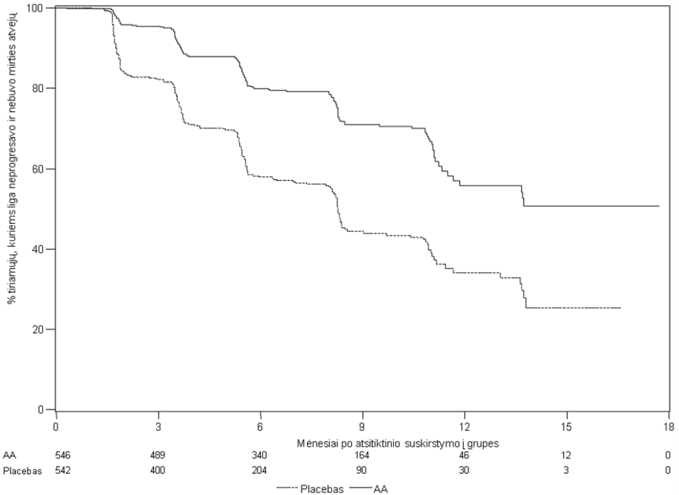
AA = Abirateronas

Vis dėlto duomenys apie tiriamuosius buvo ir toliau renkami iki antrosios tarpinės bendrojo išgyvenamumo (BI) analizės. Tyrėjo atlikta stebėjimo radiografinės rIBLP peržiūros jautrumo analizė pateikta 5 lentelėje ir 4 diagramoje.

Šešiems šimtams septyniems (607) tiriamiesiems radiografiškai buvo nustatytas ligos progresavimas arba jie mirė: 271 (50 %) abiraterono acetato grupės pacientui ir 336 (62 %) placebo grupės pacientams. Gydymas abiraterono acetatu sumažino radiografiškai patvirtinto progresavimo arba mirties riziką 47 %, palyginti su placebu (RS = 0,530; 95 % PI: [0,451; 0,623], p < 0,0001). rIBLP mediana buvo 16,5 mėnesio abiraterono acetato grupėje, ir 8,3 mėnesio placebo grupėje.

5 lentelė. Tyrimas 302. Radiografiškai patvirtintas išgyvenamumas be ligos progresavimo pacientams, gydytiems arba abirateronu, arba placebu kartu su prednizonu ar prednizolonu, derinyje su LHRH analogais arba anksčiau atliktu sėklidžių pašalinimu
 | Abirateronas  (N = 546) | Placebas  (N = 542)
Radiografiškai patvirtintas išgyvenamumas be ligos progresavimo (rIBLP)
Progresavimas arba mirtis | 271 (50 %) | 336 (62 %)
rIBLP mediana mėnesiais | 16,5 | 8.3
(95 % PI) | (13,80; 16,79) | (8,05; 9,43)
p reikšmė* | < 0,0001
Rizikos santykis** (95 % CI)^{b} | 0,530 (0,451; 0,623)
* p reikšmė apskaičiuota remiantis log-rank kriterijumi, stratifikuojant pagal pradinį ECOG balą (0 arba 1).
** Rizikos santykis < 1 abiraterono naudai.

4 diagrama. Radiografiškai patvirtinto išgyvenamumo be ligos progresavimo Kaplan Meier kreivės pacientams, gydytiems arba abirateronu, arba placebu kartu su prednizonu ar prednizolonu, derinyje su LHRH analogais arba anksčiau atliktu sėklidžių pašalinimu (BI tyrėjo peržiūra antrosiose tarpinės analizės metu)
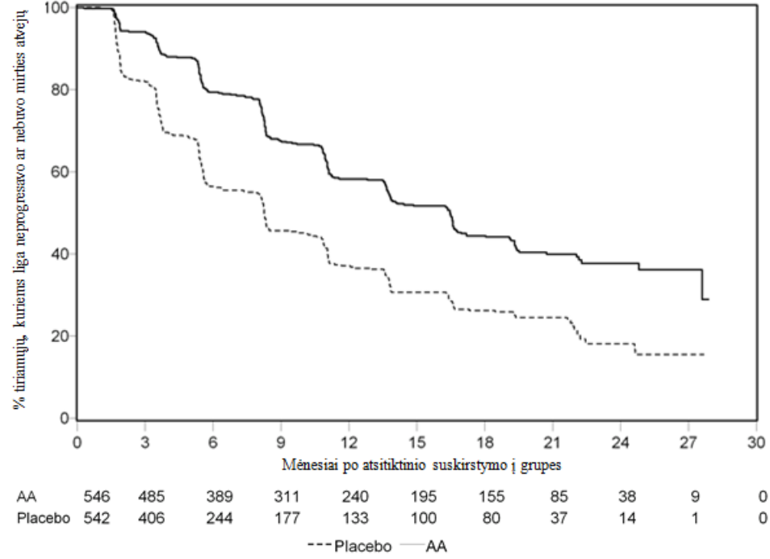
AA = Abirateronas

Planuota tarpinė BI analizė (TA) buvo atlikta po 333 mirties atvejų. Tyrimas buvo išslaptintas, remiantis stebėto klinikinės būklės pagerėjimo dydžiu, ir placebo grupės pacientams buvo pasiūlytas gydymas abirateronu. Bendrasis išgyvenamumas buvo ilgesnis vartojant abiraterono, palyginti su placebu, mirties rizika sumažėjo 25 % (RS = 0,752; 95 % PI: [0,606; 0,934], p = 0,0097), bet BI duomenys nebuvo galutiniai ir išankstiniai rezultatai nepasiekė prieš tyrimą numatytų tyrimo sustabdymo ribų, kad būtų statistiškai reikšmingi (žr. 6 lentelę). Išgyvenamumas buvo toliau stebimas po šios TA.

Iš anksto suplanuota galutinė BI analizė buvo atlikta po 741 mirties atvejo (stebėjimo mediana 49 mėnesiai). Šešiasdešimt penki procentai (354 iš 546) abirateronu gydytų pacientų, palyginti su 71 % (387 iš 542) pacientų, vartojusių placebą, mirė. Statistiškai reikšmingą naudą BI, rodančią palankų poveikį gydymo abirateronu grupėje, parodė mirties rizikos sumažėjimas 19,4 % (RS = 0,806; 95 % PI: [0,697; 0,931], p = 0,0033) ir BI medianos pagerėjimas 4,4 mėnesio (abiraterono grupėje – 34,7 mėnesio, placebo grupėje – 30,3 mėnesio) (žr. 6 lentelę ir 5 diagramą). Šis pagerėjimas išsilaikė, nors 44 % placebo grupės pacientų tolesnio gydymo metu vartojo abiraterono.

6 lentelė. Tyrimas 302. Pacientų, gydytų arba abirateronu, arba placebu kartu su prednizonu ar prednizolonu, derinyje su LHRH analogais arba anksčiau atliktu sėklidžių pašalinimu, bendrasis išgyvenamumas
 | Abirateronas  (N = 546) |  | Placebas  (N = 542)
Tarpinė išgyvenamumo analizė
Mirties atvejai (%) | 147 (27 %) |  | 186 (34 %)
Išgyvenamumo mediana (mėnesiais) | Nepasiekta |  | 27,2
(95 % PI) | (NE; NE) |  | (25,95; NE)
p-reikšmė* | 0,0097
Rizikos santykis** (95% PI) | 0,752 (0,606; 0,934)
Galutinė išgyvenamumo
analizė
Mirties atvejai | 354 (65 %) | 387 (71 %)
Bendrojo išgyvenamumo  mediana mėnesiais (95 % PI) | 34,7 (32,7; 36,8) | 30,3 (28,7; 33,3)
p-reikšmė* | 0,0033
Rizikos santykis** (95 % PI) | 0,806 (0,697; 0,931)
NE = Nenustatyta
* p reikšmė apskaičiuota remiantis log-rank kriterijumi, stratifikuojant pagal pradinį ECOG balą (0 arba 1).
** Rizikos santykis < 1 abiraterono naudai.

5 diagrama. Pacientų, gydytų arba abirateronu, arba placebu kartu su prednizonu ar prednizolonu, derinyje su LHRH analogais arba anksčiau atliktu sėklidžių pašalinimu, bendrojo išgyvenamumo Kaplan Meier kreivės, galutinė analizė
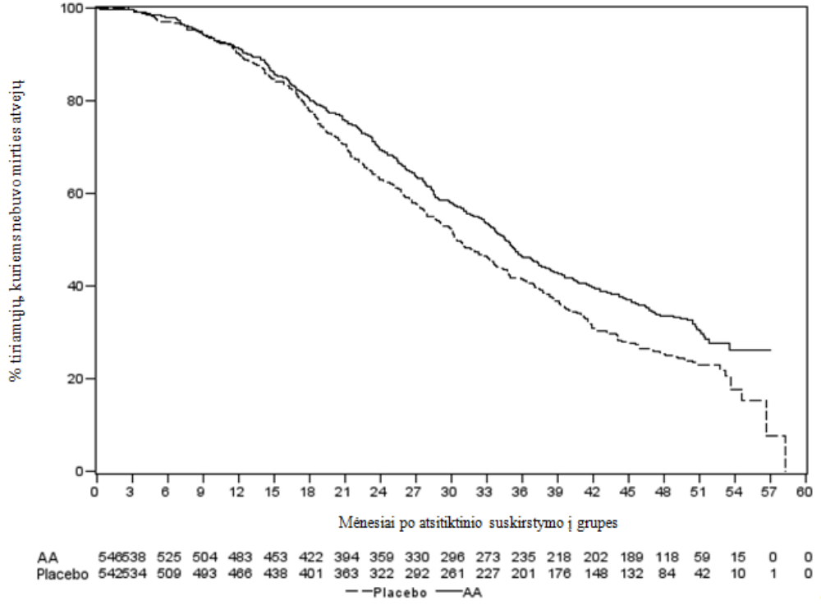
AA = Abirateronas

Be stebėto bendrojo išgyvenamumo ir rIBLP pagerėjimo, vartojant abiraterono, palyginti su placebu, kaip nurodyta toliau, buvo nustatytas nauda visoms antrinėms vertinamosioms baigtims.

Laikotarpis iki PSA progresavimo, remiantis PCWG2 kriterijais: laikotarpio iki PSA progresavimo mediana buvo 11,1 mėnesio pacientams, vartojusiems abiraterono, ir 5,6 mėnesio pacientams, vartojusiems placebo (RS = 0,488; 95 % PI: [0,420; 0,568], p < 0,0001). Laikotarpis iki PSA progresavimo buvo maždaug dvigubai ilgesnis gydant abirateronu (RS = 0,488). Tiriamųjų, kuriems buvo patvirtintas PSA atsakas, dalis buvo didesnė abiraterono grupėje, palyginti su placebo grupe (62 %, palyginti su 24 %; p < 0,0001). Tiriamiesiems, kuriems yra išmatuojama minkštųjų audinių liga, reikšmingai didesniam skaičiui buvo stebėtas pilnas arba dalinis naviko atsakas į gydymą abirateronu.

Laikotarpis iki opiatų vartojimo vėžio sukeltam skausmui malšinti: laikotarpio, po kurio pradedama vartoti opiatų prostatos vėžio skausmui malšinti, mediana galutinės analizės metu buvo 33,4 mėnesio abiraterono vartojančių pacientų grupėje ir 23,4 mėnesio pacientų, vartojančių placebą, grupėje (RS = 0,721; 95 % PI: [0,614; 0,846], p = < 0,0001).

Laikotarpis iki citotoksinės chemoterapijos pradžios: laikotarpio iki citotoksinės chemoterapijos pradžios mediana abiraterono vartojantiems pacientams buvo 25,2 mėnesio, o vartojantiems placebo – 16,8 mėnesio (RS = 0,580; 95 % PI: [0,487; 0,691], p < 0,0001).

Laikotarpis iki darbingumo būklės įvertinimo pagal ECOG skalę pablogėjimo ≥ 1 balu: laikotarpio iki veiklumo būklės įvertinimo pagal ECOG skalę pablogėjimo ≥ 1 balu mediana abiraterono vartojantiems pacientams buvo 10,9 mėnesio, o vartojantiems placebo – 10,9 mėnesio (RS = 0,821; 95 % PI: [0,714; 0,943], p = 0,0053).

Toliau išvardytos tyrimo vertinamosios baigtys parodė statistiškai reikšmingą gydymo abirateronu pranašumą.

Objektyvus atsakas: objektyvus atsakas buvo apibūdintas kaip tiriamųjų, sergančių išmatuojama liga, kuriems pasireiškė pilnas arba dalinis atsakas pagal RECIST kriterijus (buvo reikalaujama, kad tiksliniu pažeidimu būtų laikomas pradinis limfmazgių dydis ≥ 2 cm), dalis. Tiriamųjų, sergančių išmatuojama liga prieš pradedant tyrimą, kuriems pasireiškė pilnas arba dalinis atsakas, dalis abiraterono grupėje buvo 36 %, o placebo grupėje – 16 % (p < 0,0001).

Skausmas: gydymas abirateronu reikšmingai sumažino vidutinę skausmo intensyvumo progresavimo riziką 18 %, palyginti su placebu (p = 0,0490). Laikotarpio iki ligos progresavimo mediana buvo 26,7 mėnesio abiraterono grupėje ir 18,4 mėnesio placebo grupėje.

Laikotarpis iki prostatos vėžio gydymo funkcinio įvertinimo (angl., Functional Assessment of Cancer Therapy – Prostate [FACT-P]) sumažėjimo (bendrasis balas). Gydymas abirateronu sumažino FACT-P (bendrojo balo) sumažėjimo riziką 22 %, palyginti su placebu (p = 0,0028). Laikotarpio iki FACT-P (bendrojo balo) sumažėjimo mediana buvo 12,7 mėnesio abiraterono grupėje ir 8,3 mėnesio placebo grupėje.

Tyrimas 301 (pacientai, kuriems anksčiau taikyta chemoterapija)
Į tyrimą 301 buvo įtraukti pacientai, kurie anksčiau vartojo docetakselio. Nebuvo reikalaujama ligos progresavimo įrodymų vartojant docetakselį, nes gydymas galėjo būti nutrauktas dėl šios chemoterapijos toksiškumo. Gydymas tiriamuoju vaistiniu preparatu pacientams buvo tęsiamas tol, kol buvo PSA kiekio padidėjimas (patvirtintas 25 % padidėjimas nuo paciento pradinės ar žemiausios koncentracijos) kartu su protokole apibrėžta radiografiškai patvirtinta ligos progresija ir simptominiu ar klinikiniu ligos progresavimu. Į tyrimą neįtraukti pacientai, kurių prostatos vėžys prieš tai buvo gydytas ketokonazolu. Pagrindinė veiksmingumo vertinamoji baigtis buvo bendrasis išgyvenamumas.

Tyrime dalyvavusių pacientų amžiaus mediana buvo 69 metai (svyravo nuo 39 iki 95 metų). Pacientų, gydytų abirateronu, pasiskirstymas pagal rasę buvo toks: 737 europidai (93,2 %), 28 negridai (3,5 %), 11 azijiečių (1,4 %) ir 14 kitų (1,8 %). Vienuolikai procentų į tyrimą įtrauktų pacientų funkcinė būklė buvo įvertinta 2 balais pagal ECOG (angl. Eastern Cooperative Oncology Group – Rytų kooperacinė onkologijos grupė) skalę; 70 % buvo radiografiškai įrodytas ligos progresavimas su arba be PSA kiekio padidėjimu; 70 % anksčiau buvo taikytas vienas citotoksinės chemoterapijos kursas ir 30 % buvo taikyti du kursai. Kepenų metastazės buvo 11 % pacientų, gydytų abirateronu.

Suplanuotos tyrimo analizės, kuri buvo atlikta po 552 mirčių, metu buvo nustatyta, kad 42 % (333 iš 797) pacientų, gydytų abirateronu, lyginant su 55 % (219 iš 398) pacientų, vartojusių placebą, mirė. Buvo matomas statistiškai reikšmingas bendrojo išgyvenamumo medianos pagerėjimas pacientams, kurie buvo gydyti abirateronu (žr. 7 lentelę).

7 lentelė: Pacientų, kurie buvo gydyti abirateronu arba placebu kartu su prednizonu arba prednizolonu, derinyje su LHRH analogais arba anksčiau atliktu sėklidžių pašalinimu, bendrasis išgyvenamumas
 | Abirateronas  (N = 797) | Placebas  (N = 398)
Pirminė išgyvenamumo analizė
Mirčių skaičius (%) | 333 (42 %) | 219 (55 %)
Išgyvenamumo mediana (mėnesiais) | 14,8 (14,1; 15,4) | 10,9 (10,2; 12,0)
(95 % PI)
p-vertėª | < 0.0001
Rizikos santykis (95 % PI)^{b} | 0,646 (0,543; 0,768)
Atnaujinta išgyvenamumo analizė
Mirčių skaičius (%) | 501 (63 %) | 274 (69 %)
Išgyvenamumo mediana (mėnesiais) | 15,8 (14,8; 17,0) | 11,2 (10,4; 13,1)
(95 % PI)
Rizikos santykis (95 % PI)^{b} | 0,740 (0,638; 0,859)

ª p vertė yra išvesta iš log-rank testo stratifikuojant pagal funkcionavimo pagal ECOG skalę vertinimo rezultatus (0-1, palyginti su 2), skausmo vertinimo rezultatus (nėra, palyginti su yra), anksčiau taikytos chemoterapijos kursų skaičių (1, palyginti su 2) ir ligos progresavimo tipą (tik PSA, palyginti su radiografiniu).
^{b} Rizikos santykis yra išvestas iš stratifikuoto proporcinių rizikų modelio. Rizikos santykis < 1 yra abiraterono naudai.

Praėjus keliems mėnesiams nuo gydymo pradžios visų įvertinimų metu daugiau pacientų, gydytų abirateronu, lyginant su pacientais, vartojusiais placebą, išliko gyvi (žr. 6 diagramą).

6 diagrama Pacientų, kurie buvo gydyti ZYTIGA arba placebu skiriant kartu su prednizonu arba prednizolonu, derinyje su LHRH analogais arba anksčiau atliktu sėklidžių pašalinimu, Kaplan Meier išgyvenamumo kreivės

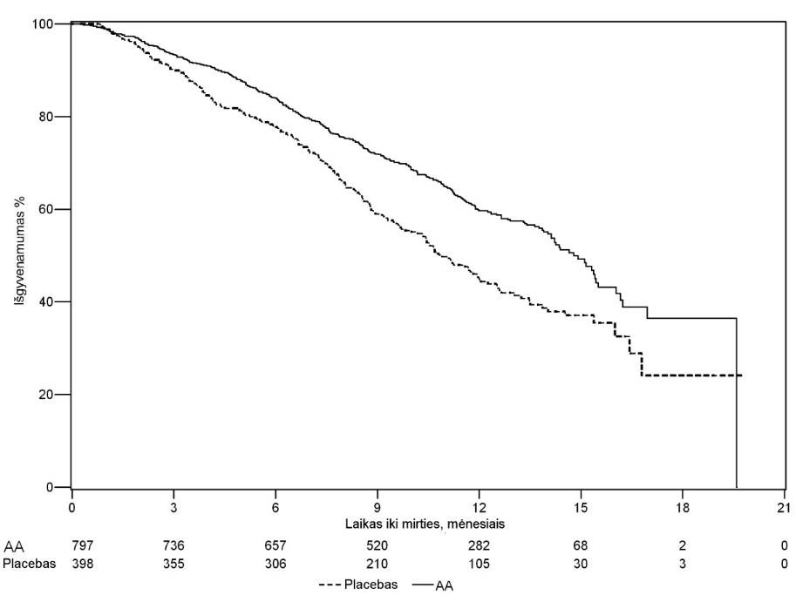
AA = Abirateronas

Pogrupio išgyvenamumo analizės parodė pastovią išgyvenamumo naudą gydant abirateronu (žr. 7 diagramą).

7 diagrama. Bendrasis išgyvenamumas pagal pogrupius: rizikos santykis ir 95 % pasikliautinasis intervalas
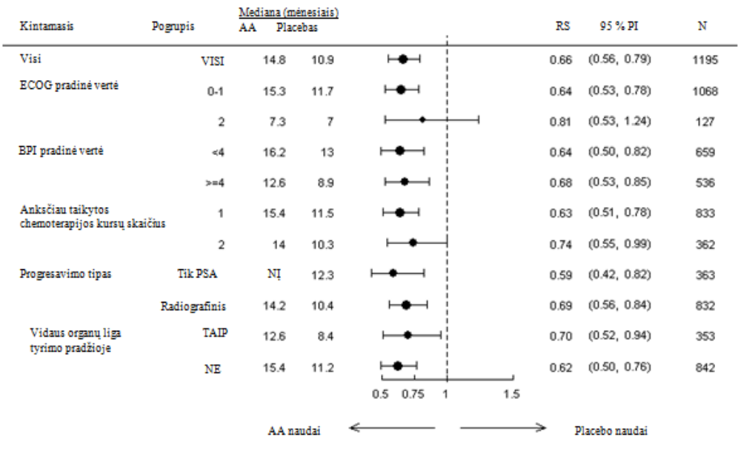
AA = Abirateronas; BPI = trumpoji skausmo vertinimo skalė; PI = pasikliautinasis intervalas;
ECOG = Rytų kooperacinės onkologijos grupės funkcionavimo vertinimo skalė; RS = rizikos santykis; NĮ = negalima įvertinti.

Be pastebėto bendrojo išgyvenamumo pagerėjimo, visos antrinės vertinamosios baigtys buvo abiraterono naudai ir jos buvo statistiškai reikšmingos po duomenų priderinimo sudėtiniam patikrinimui, kaip toliau nurodyta.

Pacientams, vartojantiems abiraterono, buvo įrodytas žymiai didesnis bendras atsakas pagal PSA kiekio pokytį (apibrėžtas kaip ≥ 50 % sumažėjimas, lyginant su pradiniu rodmeniu), lyginant su pacientais, vartojusiais placebą (38 % lyginant su 10 %, p < 0,0001).

Abirateronu gydytiems pacientams laikotarpio iki PSA kiekio didėjimo mediana buvo 10,2 mėnesio, o placebą vartojusiems pacientams - 6,6 mėnesio (RS = 0,580; 95 % PI: [0,462; 0,728], p < 0,0001).

Abirateronu gydytiems pacientams išgyvenamumo be radiografiškai patvirtinto ligos progresavimo mediana buvo 5,6 mėnesio, o placebą vartojusiems pacientams - 3,6 mėnesio (RS = 0,673; 95 % PI: [0,585; 0,776], p < 0,0001).

Skausmas
Pacientų, kuriems skausmas sumažėjo, dalis abiraterono grupėje buvo statistiškai reikšmingai didesnė nei placebo grupėje (44 % lyginant su 27 %, p = 0,0002). Ligonis, kuriam atsakas pasireiškė skausmo sumažėjimu, buvo apibrėžtas kaip pacientas, kuriam skausmas sumažėjo mažiausiai 30 % nuo pradinio lygio BPI-SF (trumpoji skausmo vertinimo skalė, trumpa forma) didžiausio skausmo intensyvumo skalėje per paskutines 24 valandas, ir nebuvo vaistinių preparatų nuo skausmo poreikio padidėjimo dviejų iš eilės įvertinimų, tarp kurių buvo keturių savaičių laikotarpis, metu. Skausmo sumažėjimas buvo tirtas tik pacientams, kurių pradinis įvertinimas skausmo skalėje buvo ≥ 4 ir kuriems po to buvo atliktas bent vienas skausmo įvertinimas (n = 512).

Mažesnei abirateronu gydytų pacientų daliai, lyginant su placebą vartojusiais pacientais, buvo nustatytas skausmo progresavimas 6-ą (22 % lyginant su 28 %), 12-ą (30 % lyginant su 38 %) ir 18-ą mėnesį (35 % lyginant su 46 %). Skausmo progresavimas buvo apibrėžtas kaip didesnis nei 30 % padidėjimas nuo pradinio skausmo lygio BPI-SF didžiausio skausmo intensyvumo skalėje per ankstesnes 24 valandas be vaistinių preparatų nuo skausmo poreikio sumažėjimo, kurie buvo stebėti dviejų iš eilės apsilankymų metu, arba dviejų iš eilės apsilankymų metu pastebėtas ≥ 30 % vaistinių preparatų nuo skausmo poreikio padidėjimas. Laikotarpis iki skausmo progresavimo ties 25-u procentiliu abiraterono grupėje buvo 7,4 mėnesio, lyginant su 4,7 mėnesio placebo grupėje.

Su skeletu susiję reiškiniai
Mažesnei pacientų daliai abiraterono grupėje, lyginant su placebą vartojusiais pacientais, buvo nustatyta su skeletu susijusių reiškinių 6 (18 % lyginant su 28 %), 12 (30 % lyginant su 40 %) ir 18 mėnesį (35 % lyginant su 40 %). Laikotarpis iki pirmojo su skeletu susijusio reiškinio ties 25-u procentiliu abiraterono grupėje buvo dvigubai ilgesnis, nei kontrolinėje grupėje (9,9 mėnesio, lyginant su 4,9 mėnesio). Su skeletu susijęs reiškinys buvo apibrėžtas kaip patologinis lūžis, nugaros smegenų kompresija, paliatyvusis spindulinis kaulų gydymas ar chirurginis kaulų gydymas.

Vaikų populiacija
Europos vaistų agentūra atleido nuo įpareigojimo pateikti referencinio vaistinio preparato, kurio sudėtyje yra veikliosios medžiagos abiraterono, tyrimų su visais vaikų populiacijos pogrupiais duomenis progresavusio prostatos vėžio atveju (vartojimo vaikams informacija pateikiama 4.2 skyriuje).

5.2 Farmakokinetinės savybės

Pavartojus abiraterono acetato, abiraterono ir abiraterono acetato farmakokinetika buvo tirta sveikiems asmenims, pacientams, sergantiems metastazavusiu progresavusiu prostatos vėžiu ir nesergantiems vėžiu pacientams, kuriems yra kepenų ar inkstų funkcijos sutrikimas. Abiraterono acetatas in vivo yra greitai paverčiamas abirateronu, androgenų biosintezės inhibitoriumi (žr. 5.1 skyrių).

Absorbcija
Pavartojus abiraterono acetato per burną prieš tai nevalgius, maksimali abiraterono koncentracija plazmoje pasiekiama apytiksliai per 2 valandas.

Skiriant abiraterono acetato su maistu, lyginant su vartojimu nevalgius, priklausomai nuo riebalų kiekio maiste padidėja vidutinė sisteminė abiraterono ekspozicija: AUC padidėja iki 10 kartų ir C_{max} iki 17 kartų. Atsižvelgiant į įprastą maisto turinio ir sudėties svyravimą, abiraterono vartojimas su maistu gali sukelti didelį ekspozicijų kintamumą. Taigi, abirateronas neturi būti vartojamas su maistu.
Vaistinis preparatas turi būti vartojamas likus mažiausiai vienai valandai iki valgio arba po valgio praėjus mažiausiai dviem valandoms. Tabletės turi būti nuryjamos užgeriant vandeniu (žr. 4.2 skyrių).

Pasiskirstymas
Žmogaus plazmoje 99,8 % ¹⁴C-abiraterono būna surišta su plazmos baltymais. Tariamasis pasiskirstymo tūris apytiksliai yra lygus 5,630 l, kas reiškia, kad abirateronas plačiai pasiskirsto periferiniuose audiniuose.

Biotransformacija
Pavartojus ¹⁴C-abiraterono acetato kapsulėmis per burną, abiraterono acetatas yra hidrolizuojamas į abirateroną, kuris po to pirmiausiai kepenyse yra metabolizuojamas, įskaitant sulfatinimą, hidroksilinimą ir oksidaciją. Didžioji dalis cirkuliuojančių radioaktyviųjų medžiagų (apytiksliai 92 %) randama abiraterono metabolitų pavidalu. Iš 15 aptinkamų metabolitų, 2 pagrindiniai metabolitai – abiraterono sulfatas ir N-oksido abiraterono sulfatas – kiekvienas atitinka maždaug 43 % bendrojo radioaktyvumo.

Eliminacija
Remiantis duomenimis, gautais tiriant sveikus asmenis, vidutinis abiraterono pusinės eliminacijos iš plazmos periodas trunka apytiksliai 15 valandų. Per burną pavartojus 1000 mg ¹⁴C-abiraterono acetato, apytiksliai 88 % radioaktyvios dozės yra pašalinama su išmatomis ir maždaug 5 % - su šlapimu. Pagrindiniai išmatose esantys junginiai yra nepakitęs abiraterono acetatas ir abirateronas (atitinkamai maždaug 55 % ir 22 % suvartotos dozės).

Sutrikusi kepenų funkcija
Abiraterono acetato farmakokinetika buvo tirta asmenims, kuriems iš anksčiau yra lengvas arba vidutinio sunkumo kepenų funkcijos sutrikimas (atitinkamai A ir B klasės pagal Child-Pugh), ir sveikiems kontroliniams asmenims. Sisteminė abiraterono ekspozicija po vienkartinės per burną pavartotos 1000 mg dozės padidėjo atitinkamai apie 11 % ir 260 % tiriamiesiems, kuriems iš anksčiau yra lengvas arba vidutinio sunkumo kepenų funkcijos sutrikimas. Vidutinis abiraterono pusinės eliminacijos periodas pailgėja iki maždaug 18 valandų asmenims, kuriems yra lengvas kepenų funkcijos sutrikimas, ir apytikriai iki 19 valandų asmenims, kuriems yra vidutinio sunkumo kepenų funkcijos sutrikimas.

Kito klinikinio tyrimo metu abiraterono farmakokinetinės savybės buvo tirtos tiriamiesiems, kuriems jau buvo nustatytas sunkus (n = 8) kepenų funkcijos sutrikimas (C klasės pagal Child-Pugh), ir 8 sveikiems kontrolinės grupės tiriamiesiems, kurių kepenų funkcija buvo normali. Tiriamiesiems, kuriems buvo sunkus kepenų funkcijos sutrikimas, abiraterono AUC padidėjo maždaug 600 % ir laisvo vaistinio preparato frakcija padidėjo 80 %, palyginti su tiriamaisiais, kurių kepenų funkcija normali.

Pacientams, kuriems iš anksčiau yra lengvas kepenų funkcijos sutrikimas, dozės keisti nereikia. Abiraterono acetato vartojimas turi būti atsargiai įvertintas pacientams, kuriems yra vidutinio sunkumo kepenų funkcijos sutrikimas ir kuriems nauda turi aiškiai persverti galimą riziką (žr. 4.2 ir 4.4 skyrius). Abiraterono acetato turi būti neskiriama pacientams, kuriems yra sunkus kepenų funkcijos sutrikimas (žr. 4.2, 4.3 ir 4.4 skyrius).

Pacientams, kuriems gydymo metu išsivysto toksinis poveikis kepenims, gali reikėti sustabdyti gydymą ir koreguoti dozę (žr. 4.2 ir 4.4 skyrius).

Sutrikusi inkstų funkcija
Abiraterono acetato farmakokinetika pacientų, kuriems yra galutinės stadijos inkstų liga ir kuriems reguliariai atliekama hemodializė, organizme buvo palyginta su farmakokinetika kontrolinių asmenų, kurių inkstų funkcija normali, organizme. Pacientams, kuriems yra galutinė stadijos inkstų liga ir yra taikoma hemodializė, suvartojus per burną vienkartinę 1000 mg dozę, sisteminė abiraterono ekspozicija nepadidėjo. Skiriant vaistinio preparato pacientams, kuriems yra inkstų funkcijos sutrikimas, įskaitant sunkų inkstų funkcijos sutrikimą, dozės mažinti nereikia (žr. 4.2 skyrių). Vis dėlto, pacientams, kuriems yra prostatos vėžys ir sunkus inkstų funkcijos sutrikimas, klinikinės patirties nėra. Gydant šiuos pacientus patartina laikytis atsargumo.

5.3 Ikiklinikinių saugumo tyrimų duomenys

Visuose toksinio poveikio gyvūnams tyrimuose buvo reikšmingai sumažėję cirkuliuojančio testosterono lygiai. Kaip pasekmė buvo stebimi organų masės sumažėjimas ir morfologiniai ir (arba) histopatologiniai reprodukcijos organų, antinksčių, hipofizės ir pieno liaukų pokyčiai. Visi pokyčiai rodė visišką arba dalinį grįžtamumą. Pokyčiai reprodukcijos organuose ir androgenams jautriuose organuose atitinka abiraterono farmakologines savybes. Visi su gydymu susiję hormonų pokyčiai buvo grįžtami arba rodė grįžimą į normą po 4 savaičių atsistatymo periodo.

Vaisingumo tyrimuose su žiurkių patinais ir patelėmis abiraterono acetatas sumažino vaisingumą, kuris visiškai atsistatė per 4-16 savaičių po abiraterono acetato vartojimo nutraukimo.

Toksinio poveikio vystymuisi tyrime su žiurkėmis abiraterono acetatas veikė vaikingumą, įskaitant vaisiaus kūno masės sumažėjimą ir išgyvenamumą. Buvo pastebėtas poveikis išoriniams lytiniams organams, nors abiraterono acetatas teratogeninio poveikio nesukėlė.

Šiuose su žiurkėmis atliktuose toksinio poveikio vaisingumui ir vystymuisi tyrimuose visas poveikis buvo susijęs su abiraterono farmakologiniu veikimu.

Be toksikologiniuose tyrimuose su gyvūnais matytų reprodukcijos organų pokyčių, įprastų farmakologinio saugumo, kartotinių dozių toksiškumo, genotoksiškumo ir galimo kancerogeninio poveikio ikiklinikinių tyrimų duomenys specifinio pavojaus žmogui nerodo. Abiraterono acetatas nesukėlė kancerogeninio poveikio 6 mėnesių tyrime su transgeninėmis pelėmis (Tg.rasH2). 24 mėnesių kancerogeniškumo tyrimo su žiurkėmis duomenimis, abiraterono acetatas padidino intersticinių ląstelių navikų dažnumą sėklidėse. Manoma, kad šie duomenys yra susiję su abiraterono farmakologiniu poveikiu ir yra specifiški žiurkėms. Abiraterono acetatas nebuvo kancerogeniškas žiurkių patelėms.

Veiklioji medžiaga abirateronas kelia riziką vandeninei aplinkai, ypač žuvims.

6. FARMACINĖ INFORMACIJA

6.1 Pagalbinių medžiagų sąrašas

Tabletės branduolys
Kroskarmeliozės natrio druska (E468)
Natrio laurilsulfatas
Povidonas (E1201)
Mikrokristalinė celiuliozė (E460)
Laktozė monohidratas
Bevandenis koloidinis silicio dioksidas (E551)
Magnio stearatas (E470b)

Tabletės plėvelė
Polivinilo alkoholis (E1203)
Titano dioksidas (E171)
Makrogolis 3350 (E1521)
Talkas (E553b)

6.2 Nesuderinamumas

Duomenys nebūtini.

6.3 Tinkamumo laikas

Lizdinės plokštelės: 3 metai.
Buteliukai: 3 metai

6.4 Specialios laikymo sąlygos

Šiam vaistiniam preparatui specialių laikymo sąlygų nereikia.

6.5 Talpyklės pobūdis ir jos turinys

Tabletės yra tiekiamos:

Aliuminio-OPA/aliuminio/PVC/ lizdinėse plokštelėse po 28, 30, 56 tabletes, sudėtinėje pakuotėje po 60 (2 pakuotės po 30), 84 (3 pakuotės po 28) ir 90 (3 pakuotės po 30) tablečių.
Aliuminio-OPA/aliuminio/PVC/ perforuotose dalomosiose lizdinėse plokštelėse po 28x1, 30x1, 56x1, sudėtinėje pakuotėje po 60x1 (2 pakuotės po 30x1), 84x1 (3 pakuotės po 28 ) ir 90x1 (3 pakuotės po 30x1) tablečių.
Didelio tankio polietileno (DTPE) buteliukuose su polipropileno (PP) vaikų sunkiai atidaromu uždoriu.
Didelio tankio polietileno (DTPE) buteliukuose su polipropileno (PP) vaikų sunkiai atidaromu uždoriu, kuriuose yra deguonį absorbuojanti dėžutė.
Buteliukuose, kuriuose yra 30 tablečių.

Gali būti tiekiamos ne visų dydžių pakuotės.

6.6 Specialūs reikalavimai atliekoms tvarkyti

Nesuvartotą vaistinį preparatą ar atliekas reikia tvarkyti laikantis vietinių reikalavimų. Šis vaistinis preparatas gali kelti riziką vandeninei aplinkai (žr. 5.3 skyrių).

7. REGISTRUOTOJAS

Sandoz d.d.
Verovškova 57
SI-1000 Ljubljana
Slovėnija

8. REGISTRACIJOS PAŽYMĖJIMO NUMERIS (-IAI)

lizdinė plokštelė:  LT/1/21/4782/001 – N28  LT/1/21/4782/002 – N30  LT/1/21/4782/003 – N56  LT/1/21/4782/004 – N60 (2x30)  LT/1/21/4782/005 – N84 (3x28)  LT/1/21/4782/006 – N90 (3x30) | dalomoji lizdinė plokštelė:  LT/1/21/4782/007 – N28x1  LT/1/21/4782/008 – N30x1  LT/1/21/4782/009 – N56x1  LT/1/21/4782/010 – N60x1 (2x(30x1))  LT/1/21/4782/011 – N84x1 (3x(28x1))  LT/1/21/4782/012 – N90x1 (3x(30x1))
LT/1/21/4782/013 – buteliukas N30

9. REGISTRAVIMO / PERREGISTRAVIMO DATA

Registravimo data 2021 m. liepos 23 d.

10. TEKSTO PERŽIŪROS DATA

2025 m. birželio 6 d.

Išsami informacija apie šį vaistinį preparatą pateikiama Valstybinės vaistų kontrolės tarnybos prie Lietuvos Respublikos sveikatos apsaugos ministerijos tinklalapyje https://vvkt.lrv.lt/lt/.

II PRIEDAS

REGISTRACIJOS SĄLYGOS

A. GAMINTOJAS (-AI), ATSAKINGAS (-I) UŽ SERIJŲ IŠLEIDIMĄ

B. TIEKIMO IR VARTOJIMO SĄLYGOS AR APRIBOJIMAI

A. GAMINTOJAS (-AI), ATSAKINGAS (-I) UŽ SERIJŲ IŠLEIDIMĄ

Gamintojo (-ų), atsakingo (-ų) už serijų išleidimą, pavadinimas (-ai) ir adresas (-ai)

Remedica Ltd.
Aharnon Street, Limassol Industrial Estate
3056 Limassol
Kipras

arba

Lek Pharmaceuticals d.d
Verovškova 57
1526 Ljubljana
Slovėnija

Su pakuote pateikiamame lapelyje nurodomas gamintojo, atsakingo už konkrečios serijos išleidimą, pavadinimas ir adresas.

B. TIEKIMO IR VARTOJIMO SĄLYGOS AR APRIBOJIMAI

Receptinis vaistinis preparatas.

III PRIEDAS

ŽENKLINIMAS IR PAKUOTĖS LAPELIS

A. ŽENKLINIMAS

INFORMACIJA ANT IŠORINĖS PAKUOTĖS

IŠORINĖ DĖŽUTĖ (LIZDINĖS PLOKŠTELĖS IR BUTELIUKAI)

1. VAISTINIO PREPARATO PAVADINIMAS

Abiraterone Sandoz 1000 mg plėvele dengtos tabletės

abirateroni acetas

2. VEIKLIOJI (-IOS) MEDŽIAGA (-OS) IR JOS (-Ų) KIEKIS (-IAI)

Kiekvienoje plėvele dengtoje tabletėje yra 1000 mg abiraterono acetato.

3. PAGALBINIŲ MEDŽIAGŲ SĄRAŠAS

Sudėtyje yra laktozės.

4. FARMACINĖ FORMA IR KIEKIS PAKUOTĖJE

Plėvele dengtos tabletės

Lizdinės plokštelės:
28 tabletės
28 x 1 tabletės
30 tablečių
30 x 1 tablečių
56 tabletės
56 x 1 tabletės

Buteliukai:
30 tablečių

5. VARTOJIMO METODAS IR BŪDAS (-AI)

Vartokite Abiraterone Sandoz likus mažiausiai vienai valandai iki valgio arba po jo praėjus mažiausiai dviem valandoms.
Prieš vartojimą perskaitykite pakuotės lapelį.
Vartoti per burną.

6. SPECIALUS ĮSPĖJIMAS, KAD VAISTINĮ PREPARATĄ BŪTINA LAIKYTI VAIKAMS NEPASTEBIMOJE IR NEPASIEKIAMOJE VIETOJE

Laikyti vaikams nepastebimoje ir nepasiekiamoje vietoje.

7. KITAS (-I) SPECIALUS (-ŪS) ĮSPĖJIMAS (-AI) (JEI REIKIA)

[tik DTPE buteliukams turintiems deguonį absorbuojančią dėžutę]
Nenurykite sausiklio.

8. TINKAMUMO LAIKAS

EXP {MMMM/mm}

9. SPECIALIOS laikymo sąlygos

10. specialios atsargumo priemonės DĖL NESUVARTOTO VAISTINIO PREPARATO AR JO ATLIEKŲ TVARKYMO (jei reikia)

Tinkamai sunaikinkite nesuvartotą kiekį laikantis vietinių reikalavimų.

11. REGISTRUOTOJO pavadinimas ir adresas

Sandoz d.d.
Verovškova 57
SI-1000 Ljubljana
Slovėnija

12. REGISTRACIJOS PAŽYMĖJIMO numeris (-IAI)

Lizdinės plokštelė:
LT/1/21/4782/001 – N28
LT/1/21/4782/007 – N28x1
LT/1/21/4782/002 – N30
LT/1/21/4782/008 – N30x1
LT/1/21/4782/003 – N56
LT/1/21/4782/009 – N56x1
Buteliukas:
LT/1/21/4782/013 – N30

13. SERIJOS NUMERIS

Lot

14. PARDAVIMO (IŠDAVIMO) tvarka

Receptinis vaistas.

15. vartojimo instrukcijA

16. INFORMACIJA BRAILIO RAŠTU

abiraterone sandoz 1000 mg

17. UNIKALUS IDENTIFIKATORIUS – 2D BRŪKŠNINIS KODAS

2D brūkšninis kodas su nurodytu unikaliu identifikatoriumi.

18. UNIKALUS IDENTIFIKATORIUS – ŽMONĖMS SUPRANTAMI DUOMENYS

PC {numeris}
SN {numeris}
NN{numeris}

INFORMACIJA ANT IŠORINĖS PAKUOTĖS

SUDĖTINĖ PAKUOTĖ PO 60 (2 PAKUOTĖS PO 30), 60X1 (2 PAKUOTĖS PO 30X1), 84 (3 PAKUOTĖS PO 28) PLĖVELE DENGTŲ TABLEČIŲ, 84X1(3 PAKUOTĖS PO 28X1), 90 (3 PAKUOTĖS PO 30) PLĖVELE DENGTŲ TABLEČIŲ IR 90X1 (3 PAKUOTĖS PO 30X1) PLĖVELE DENGTŲ TABLEČIŲ (ĮVYNIOTŲ Į PAKETĄ)

SUDĖTINĖS PAKUOTĖS (ĮSKAITANT MĖLYNĄJĮ LANGELĮ) IŠORINĖ ETIKETĖ

1. VAISTINIO PREPARATO PAVADINIMAS

Abiraterone Sandoz 1000 mg plėvele dengtos tabletės

abirateroni acetas

2. VEIKLIOJI (-IOS) MEDŽIAGA (-OS) IR JOS (-Ų) KIEKIS (-IAI)

Kiekvienoje plėvele dengtoje tabletėje yra 1000 mg abiraterono acetato.

3. PAGALBINIŲ MEDŽIAGŲ SĄRAŠAS

Sudėtyje yra laktozės.
Daugiau informacijos pateikta pakuotės lapelyje.

4. FARMACINĖ FORMA IR KIEKIS PAKUOTĖJE

Plėvele dengtos tabletės

60 tablečių (2 pakuotės po 30) sudėtinė pakuotė
60 x 1 tablečių (2 pakuotės po 30 x 1) sudėtinė pakuotė
84 tablečių (3 pakuotės po 28) sudėtinė pakuotė
84 x 1 tablečių (3 pakuotės po 28 x 1) sudėtinė pakuotė
90 tablečių (3 pakuotės po 30) sudėtinė pakuotė
90 x 1 tablečių (3 pakuotės po 30 x 1) sudėtinė pakuotė

5. VARTOJIMO METODAS IR BŪDAS (-AI)

Vartokite Abiraterone Sandoz likus mažiausiai vienai valandai iki valgio arba po jo praėjus mažiausiai dviem valandoms.
Prieš vartojimą perskaitykite pakuotės lapelį.
Vartoti per burną.

6. SPECIALUS ĮSPĖJIMAS, KAD VAISTINĮ PREPARATĄ BŪTINA LAIKYTI VAIKAMS NEPASTEBIMOJE IR NEPASIEKIAMOJE VIETOJE

Laikyti vaikams nepastebimoje ir nepasiekiamoje vietoje.

7. KITAS (-I) SPECIALUS (-ŪS) ĮSPĖJIMAS (-AI) (JEI REIKIA)

8. TINKAMUMO LAIKAS

EXP {MMMM/mm}

9. SPECIALIOS laikymo sąlygos

10. specialios atsargumo priemonės DĖL NESUVARTOTO VAISTINIO PREPARATO AR JO ATLIEKŲ TVARKYMO (jei reikia)

Tinkamai sunaikinkite nesuvartotą kiekį laikantis vietinių reikalavimų.

11. REGISTRUOTOJO pavadinimas ir adresas

Sandoz d.d.
Verovškova 57
SI-1000 Ljubljana
Slovėnija

12. REGISTRACIJOS PAŽYMĖJIMO numeris (-IAI)

LT/1/21/4782/004 – N60 (2x30)
LT/1/21/4782/010 – N60x1 (2x(30x1))
LT/1/21/4782/005 – N84 (3x28)
LT/1/21/4782/011 – N84x1 (3x(28x1))
LT/1/21/4782/006 – N90 (3x30)
LT/1/21/4782/012 – N90x1 (3x(30x1))

13. SERIJOS NUMERIS

Lot

14. PARDAVIMO (IŠDAVIMO) tvarka

Receptinis vaistas.

15. vartojimo instrukcijA

16. INFORMACIJA BRAILIO RAŠTU

abiraterone sandoz 1000 mg

17. UNIKALUS IDENTIFIKATORIUS – 2D BRŪKŠNINIS KODAS

2D brūkšninis kodas su nurodytu unikaliu identifikatoriumi.

18. UNIKALUS IDENTIFIKATORIUS – ŽMONĖMS SUPRANTAMI DUOMENYS

PC {numeris}
SN {numeris}
NN{numeris}

INFORMACIJA ANT IŠORINĖS PAKUOTĖS

SUDĖTINĖ PAKUOTĖ PO 60 (2 PAKUOTĖS PO 30), 60X1 (2 PAKUOTĖS PO 30X1), 84 (3 PAKUOTĖS PO 28) PLĖVELE DENGTŲ TABLEČIŲ, 84X1(3 PAKUOTĖS PO 28X1), 90 (3 PAKUOTĖS PO 30) PLĖVELE DENGTŲ TABLEČIŲ IR 90X1 (3 PAKUOTĖS PO 30X1) PLĖVELE DENGTŲ TABLEČIŲ (ĮVYNIOTŲ Į PAKETĄ)

SUDĖTINĖS PAKUOTĖS TARPINĖ IŠORINĖ DĖŽUTĖ (BE MĖLYNOJO LANGELIO)

1. VAISTINIO PREPARATO PAVADINIMAS

Abiraterone Sandoz 1000 mg plėvele dengtos tabletės

abirateroni acetas

2. VEIKLIOJI (-IOS) MEDŽIAGA (-OS) IR JOS (-Ų) KIEKIS (-IAI)

Kiekvienoje plėvele dengtoje tabletėje yra 1000 mg abiraterono acetato.

3. PAGALBINIŲ MEDŽIAGŲ SĄRAŠAS

Sudėtyje yra laktozės.
Daugiau informacijos pateikta pakuotės lapelyje.

4. FARMACINĖ FORMA IR KIEKIS PAKUOTĖJE

Plėvele dengtos tabletės

30 tablečių
30 x 1 tablečių
28 tabletės
28 x 1 tabletės

Sudėtinės pakuotės komponentas, atskirai parduoti negalima.

5. VARTOJIMO METODAS IR BŪDAS (-AI)

Vartokite Abiraterone Sandoz likus mažiausiai vienai valandai iki valgio arba po jo praėjus mažiausiai dviem valandoms.
Prieš vartojimą perskaitykite pakuotės lapelį.
Vartoti per burną.

6. SPECIALUS ĮSPĖJIMAS, KAD VAISTINĮ PREPARATĄ BŪTINA LAIKYTI VAIKAMS NEPASTEBIMOJE IR NEPASIEKIAMOJE VIETOJE

Laikyti vaikams nepastebimoje ir nepasiekiamoje vietoje.

7. KITAS (-I) SPECIALUS (-ŪS) ĮSPĖJIMAS (-AI) (JEI REIKIA)

8. TINKAMUMO LAIKAS

EXP {MMMM/mm}

9. SPECIALIOS laikymo sąlygos

10. specialios atsargumo priemonės DĖL NESUVARTOTO VAISTINIO PREPARATO AR JO ATLIEKŲ TVARKYMO (jei reikia)

Tinkamai sunaikinkite nesuvartotą kiekį laikantis vietinių reikalavimų.

11. REGISTRUOTOJO pavadinimas ir adresas

Sandoz d.d.
Verovškova 57
SI-1000 Ljubljana
Slovėnija

12. REGISTRACIJOS PAŽYMĖJIMO numeris (-IAI)

LT/1/21/4782/004 – N60 (2x30)
LT/1/21/4782/010 – N60x1 (2x(30x1))
LT/1/21/4782/005 – N84 (3x28)
LT/1/21/4782/011 – N84x1 (3x(28x1))
LT/1/21/4782/006 – N90 (3x30)
LT/1/21/4782/012 – N90x1 (3x(30x1))

13. SERIJOS NUMERIS

Lot

14. PARDAVIMO (IŠDAVIMO) tvarka

Receptinis vaistas.

15. vartojimo instrukcijA

16. INFORMACIJA BRAILIO RAŠTU

abiraterone sandoz 1000 mg

17. UNIKALUS IDENTIFIKATORIUS – 2D BRŪKŠNINIS KODAS

18. UNIKALUS IDENTIFIKATORIUS – ŽMONĖMS SUPRANTAMI DUOMENYS

MINIMALI informacija ant LIZDINIŲ PLOKŠTELIŲ ARBA DVISLUOKSNIŲ JUOSTELIŲ

LIZDINĖ PLOKŠTELĖ

1. Vaistinio preparato pavadinimas

Abiraterone Sandoz 1000 mg plėvele dengtos tabletės

abirateroni acetas

2. REGISTRUOTOJO pavadinimas

SANDOZ

3. tinkamumo laikas

EXP {MMMM/mm}

4. serijos numeris

Lot

5. KITA

28, 28x1, 56, 56x1, 84 plėvele dengtų tablečių sudėtinės pakuotės (3 pakuočių po 28) ir 84x1 plėvele dengtų tablečių sudėtinės pakuotės (3 pakuočių po 28x1) pakuočių dydžiams
P
A
T
K
Pn
Š
S

INFORMACIJA ANT VIDINĖS PAKUOTĖS (DTPE buteliukai)

BUTELIUKO ETIKETĖ

1. VAISTINIO PREPARATO PAVADINIMAS

Abiraterone Sandoz 1000 mg plėvele dengtos tabletės

abirateroni acetas

2. VEIKLIOJI (-IOS) MEDŽIAGA (-OS) IR JOS (-Ų) KIEKIS (-IAI)

Kiekvienoje plėvele dengtoje tabletėje yra 1000 mg abiraterono acetato.

3. PAGALBINIŲ MEDŽIAGŲ SĄRAŠAS

Sudėtyje yra laktozės.

4. FARMACINĖ FORMA IR KIEKIS PAKUOTĖJE

Plėvele dengtos tabletės

30 tablečių

5. VARTOJIMO METODAS IR BŪDAS (-AI)

Vartokite Abiraterone Sandoz likus mažiausiai vienai valandai iki valgio arba po jo praėjus mažiausiai dviem valandoms.
Prieš vartojimą perskaitykite pakuotės lapelį.
Vartoti per burną.

6. SPECIALUS ĮSPĖJIMAS, KAD VAISTINĮ PREPARATĄ BŪTINA LAIKYTI VAIKAMS NEPASTEBIMOJE IR NEPASIEKIAMOJE VIETOJE

Laikyti vaikams nepastebimoje ir nepasiekiamoje vietoje.

7. KITAS (-I) SPECIALUS (-ŪS) ĮSPĖJIMAS (-AI) (JEI REIKIA)

[tik DTPE buteliukams turintiems deguonį absorbuojančią dėžutę]
Nenurykite sausiklio.

8. TINKAMUMO LAIKAS

EXP {MMMM/mm}

9. SPECIALIOS laikymo sąlygos

10. specialios atsargumo priemonės DĖL NESUVARTOTO VAISTINIO PREPARATO AR JO ATLIEKŲ TVARKYMO (jei reikia)

Tinkamai sunaikinkite nesuvartotą kiekį laikantis vietinių reikalavimų.

11. REGISTRUOTOJO pavadinimas ir adresas

Sandoz d.d.
Verovškova 57
SI-1000 Ljubljana
Slovėnija

12. REGISTRACIJOS PAŽYMĖJIMO numeris (-IAI)

LT/1/21/4782/013

13. SERIJOS NUMERIS

Lot

14. PARDAVIMO (IŠDAVIMO) tvarka

Receptinis vaistas.

15. vartojimo instrukcijA

16. INFORMACIJA BRAILIO RAŠTU

17. UNIKALUS IDENTIFIKATORIUS – 2D BRŪKŠNINIS KODAS

18. UNIKALUS IDENTIFIKATORIUS – ŽMONĖMS SUPRANTAMI DUOMENYS

B. PAKUOTĖS LAPELIS
Pakuotės lapelis: informacija pacientui

Abiraterone Sandoz 1000 mg plėvele dengtos tabletės
abiraterono acetatas

Atidžiai perskaitykite visą šį lapelį, prieš pradėdami vartoti vaistą, nes jame pateikiama Jums svarbi informacija.
- Neišmeskite šio lapelio, nes vėl gali prireikti jį perskaityti.
- Jeigu kiltų daugiau klausimų, kreipkitės į gydytoją arba vaistininką.
- Šis vaistas skirtas tik Jums, todėl kitiems žmonėms jo duoti negalima. Vaistas gali jiems pakenkti (net tiems, kurių ligos požymiai yra tokie patys kaip Jūsų).
- Jeigu pasireiškia šalutinis poveikis (net jeigu jis šiame lapelyje nenurodytas), kreipkitės į gydytoją arba vaistininką. Žr. 4 skyrių.

Apie ką rašoma šiame lapelyje?

1. Kas yra Abiraterone Sandoz ir kam jis vartojamas
2. Kas žinotina prieš vartojant Abiraterone Sandoz
3. Kaip vartoti Abiraterone Sandoz
4. Galimas šalutinis poveikis
5. Kaip laikyti Abiraterone Sandoz
6. Pakuotės turinys ir kita informacija

1. Kas yra Abiraterone Sandoz ir kam jis vartojamas

Abiraterone Sandoz sudėtyje yra vaisto, vadinamo abiraterono acetatu. Jis yra vartojamas suaugusiems vyrams išplitusio į kitas kūno vietas prostatos vėžio gydymui ir taip pat suaugusiems vyrams neišplitusio į kitas kūno vietas prostatos vėžio gydymui. Abiraterone Sandoz slopina testosterono gamybą Jūsų organizme; tai gali lėtinti prostatos vėžio augimą.

Jei Abiraterone Sandoz paskirtas pradinėje ligos stadijoje, kai dar reaguojama į gydymą hormonais, jis yra vartojamas kartu taikant testosterono kiekį mažinantį gydymą (androgenų deprivacijos terapiją).

Kai vartosite šio vaisto, Jūsų gydytojas taip pat Jums paskirs kartu vartoti kito vaisto, vadinamo prednizonu arba prednizolonu. Tai yra tam, kad sumažinti Jums tikimybę atsirasti padidėjusiam kraujospūdžiui, susikaupti per dideliam vandens kiekiui organizme (skysčių susilaikymui) ar sumažėti cheminės medžiagos, vadinamos kaliu, kiekiui kraujyje.

2. Kas žinotina prieš vartojant Abiraterone Sandoz

Abiraterone Sandoz vartoti draudžiama:
- jeigu yra alergija abiraterono acetatui arba bet kuriai pagalbinei šio vaisto medžiagai (jos išvardytos 6 skyriuje);
- jeigu esate moteris, ypač jeigu esate nėščia. Abiteronas skirtas vartoti tik pacientams vyrams;
- jeigu Jums yra sunkus kepenų pažeidimas;
- derinyje su Ra-223 (vartojamu prostatos vėžiui gydyti).

Jeigu Jums tinka kuris nors iš aukščiau išvardytų atvejų, šio vaisto nevartokite. Jeigu abejojate, prieš vartojant šio vaisto pasikalbėkite su savo gydytoju arba vaistininku.

Įspėjimai ir atsargumo priemonės
Pasitarkite su gydytoju arba vaistininku, prieš pradėdami vartoti Abiraterone Sandoz:
- jeigu Jums yra kepenų funkcijos sutrikimų;
- jeigu Jums kada nors buvo sakyta, kad yra padidėjęs kraujospūdis ar širdies nepakankamumas, ar buvo per maža kalio koncentrraciją kraujyje (maža kalio koncentrraciją kraujyje gali didinti širdies ritmo sutrikimų riziką);
- yra buvę kitų širdies ar kraujagyslių problemų;
- jeigu Jums pasireiškia nereguliarus ar greitas širdies plakimas;
- jeigu Jums pasireiškia dusulys;
- jeigu Jums greitai didėja svoris;
- jeigu Jums tinsta pėdos, kulkšnys ar kojos;
- jeigu nuo prostatos vėžio anksčiau vartojote vaisto, vadinamo ketokonazolu;
- apie reikalingumą šio vaisto vartoti kartu su prednizonu ar prednizolonu;
- apie galimą poveikį Jūsų kaulams;
- jeigu Jūsų kraujyje yra yra didelis cukraus kiekis.

Pasakykite savo gydytojui, jeigu Jums yra bet kokia širdies arba kraujagyslių liga, įskaitant širdies ritmo sutrikimus (aritmiją), arba jeigu Jūs nuo šių ligų esate gydyomas vaistais.

Pasakykite savo gydytojui, jeigu Jums pagelto oda ar akių obuoliai, patamsėjo šlapimas ar pasireiškė stiprus pykinimas arba vėmimas, nes tai gali būti kepenų ligos požymiai arba simptomai. Retai gali pasireikšti kepenų funkcijos nepakankamumas (vadinamas ūminiu kepenų nepakankamumu), kuris gali baigtismirtimi.

Gali sumažėti raudonųjų kraujo ląstelių kiekis, lytinis potraukis, atsirasti raumenų silpnumas ir (arba) raumenų skausmas.

Abiraterono negalima vartoti derinyje su Ra-223 dėl galimo kaulų lūžių ar mirties rizikos padidėjimo.

Jeigu po gydymo abirateronu ir prednizonu ar prednizolonu planuojate vartoti Ra-223, prieš pradedant gydymą Ra-223 privalote palaukti 5 dienas.

Jeigu abejojate, ar Jums tinka kuris nors iš aukščiau išvardytų atvejų, prieš vartojant šio vaisto pasikalbėkite su savo gydytoju arba vaistininku.

Kraujo tikrinimas
Abirateronas gali paveikti Jūsų kepenis, ir Jums galite nebūti jokių simptomų. Kai vartosite šio vaisto, Jūsų gydytojas periodiškai tikrins Jūsų kraują, kad peržiūrėti, ar nėra kokio nors poveikio Jūsų kepenims.

Vaikams ir paaugliams
Šis vaistas neskirtas vartoti vaikams ir paaugliams. Jeigu vaikas ar paauglys netyčia nurijo abiraterono, nedelsiant kreipkitės į ligoninę ir pasiimkite šį pakuotės lapelį, kad parodyti neatidėliotinos pagalbos gydytojui.

Kiti vaistai ir Abiraterone Sandoz
Prieš vartojant bet kokio vaisto reikia pasitarti su gydytoju arba vaistininku.

Jei vartojate ar neseniai vartojote kitų vaistų arba dėl to nesate tikri, apie tai pasakykite gydytojui arba vaistininkui. Tai svarbu, kadangi abirateronas gali sustiprinti kai kurių vaistų, tokių kaip vaistai nuo širdies ligų, trankviliantai, kai kurie vaistai nuo diabeto, vaistažolių (pvz., jonažolės) preparatai ir kiti, poveikį. Jūsų gydytojas gali norėti pakoreguoti šių vaistų dozę. Be to, kai kurie vaistai gali stiprinti arba silpninti abiraterono poveikį. Dėl to gali pasireikšti šalutins poveikis arba abirateronas gali neveikti taip gerai, kaip turėtų.
Androgenų kiekį mažinantis gydymas gali didinti širdies ritmo sutrikimų riziką. Pasakykite gydytojui, jeigu esate gydomas vaistais:
- vartojamais širdies ritmo sutrikimams gydyti (pvz., chinidinu, prokainamidu, amjodaronu ir sotaloliu);
- kurie, kaip žinoma, didina širdies ritmo sutrikimų riziką [pvz., metadonu (vartojamu skausmui malšinti ir kaip viena iš priklausomybės nuo narkotinių medžiagų detoksikacijos priemonių), moksifloksacinu (antibiotiku), antipsichoziniais vaistais (vartojamais nuo sunkių psichikos ligų)].

Pasakykite savo gydytojui, jeigu vartojate bet kurio iš aukščiau išvardytų vaistų.

Abiraterone Sandoz vartojimas su maistu
- Šio vaisto negalima vartoti su maistu (žr. 3 skyrių „Vaisto vartojimas“).
- Abiraterone Sandoz vartojimas su maistu gali sukelti šalutinį poveikį.

Nėštumas ir žindymo laikotarpis
Abiraterone Sandoz neskirtas vartoti moterims.
- Šis vaistas gali pakenkti negimusiam kūdikiui, jei jo vartoja moteris, kuri yra nėščia.
- Jeigu turite lytinių santykių su moterimi, kuri gali pastoti, naudokite prezervatyvą ir kitąveiksmingą kontracepcijos metodą.
- Jeigu turite lytinių santykių su nėščia moterimi, naudokite prezervatyvą tam, kad apsaugoti dar negimusį kūdikį.

Vairavimas ir mechanizmų valdymas
Nepanašu, kad šis vaistas darytų įtaką Jūsų gebėjimui vairuoti ir valdyti kokias nors stakles ar mechanizmus.

Abiraterone Sandoz sudėtyje yra laktozės ir natrio
Abiraterone Sandoz sudėtyje yra laktozės (cukraus rūšis). Jeigu gydytojas Jums yra sakęs, kad netoleruojate kokių nors angliavandenių, kreipkitės į jį prieš pradėdami vartoti šį vaistą.

Kiekvienoje šio vaisto dozėje yra mažiau kaip 1 mmol (23 mg) natrio, t. y. jis beveik neturi reikšmės.

3. Kaip vartoti Abiraterone Sandoz

Visada vartokite šį vaistą tiksliai kaip nurodė gydytojas. Jeigu abejojate, kreipkitės į gydytoją arba vaistininką.

Kiek vartoti
Rekomenduojama dozė yra 1000 mg (viena tabletė) kartą per parą.

Vaisto vartojimas
- Vartokite šį vaistą per burną.
- Nevartokite Abiraterone Sandoz su maistu.
- Vartokite Abiraterone Sandoz likus mažiausiai vienai valandai iki valgio arba po jo praėjus mažiausiai dviem valandoms (žr. 2 skyrių „Abiraterone Sandoz vartojimas su maistu“).
- Nurykite tabletę užsigeriant vandeniu.
- Abiraterone Sandoz yra vartojamas kartu su vaistu, vadinamu prednizonu arba prednizolonu. Prednizoną arba prednizoloną vartokite tiksliai taip, kaip nurodė Jūsų gydytojas.
- Prednizoną arba prednizoloną turite vartoti kasdien tol, kol vartojate Abiraterone Sandoz.
- Jeigu Jums yra būklė, kai reikia skubios medicininės pagalbos, prednizono ir prednizolono kiekį, kurį Jūs vartojate, gali reikėti keisti. Jūsų gydytojas pasakys, ar Jums reikia keisti prednizono arba prednizolono kiekį, kurį Jūs vartojate. Nenustokite vartoti prednizono arba prednizolono, nebent gydytojas Jums taip nurodytų.

Jūsų gydytojas taip pat Jums gali skirti kitų vaistų, kol vartosite Abiraterone Sandoz ir prednizono ar prednizolono.

Ką daryti pavartojus per didelę Abiraterone Sandoz dozę
Suvartojus per didelę dozę, kreipkitės į savo gydytoją arba nedelsiant vykite į ligoninę.

Pamiršus pavartoti Abiraterone Sandoz
- Pamiršę pavartoti Abiraterone Sandoz ar prednizono arba prednizolono, kitą dieną vartokite savo įprastinę dozę.
- Pamiršusę pavartoti Abiraterone Sandoz ar prednizono arba prednizolono daugiau nei vieną dieną, neatidėliojant pasakykite savo gydytojui.

Nustojus vartoti Abiraterone Sandoz
Nenustokite vartoti Abiraterone Sandoz ar prednizono arba prednizolono, nebent gydytojas Jums lieptų.

Jeigu kiltų daugiau klausimų dėl šio vaisto vartojimo, kreipkitės į gydytoją, vaistininką arba slaugytoją.

4. Galimas šalutinis poveikis

Šis vaistas, kaip ir visi kiti, gali sukelti šalutinį poveikį, nors jis pasireiškia ne visiems žmonėms.

Nnutraukite Abiraterone Sandoz vartojimą ir nedelsiant kreipkitės į gydytoją, jeigu pastebite bet kurį iš šių pokyčių:
- raumenų silpnumas, raumenų trūkčiojimai ar stiprus širdies plakimas (palpitacijos). Tai gali būti požymiai, kad Jūsų kraujyje yra mažai kalio.

Kitas šalutinis poveikis
Labai dažni šalutinio poveikio reiškiniai (gali pasireikšti ne rečiau kaip 1 iš 10 asmenų):
Susikaupęs skystis kojose ar pėdose, maža kalio koncentrracija kraujyje, padidėję kepenų funkcijos tyrimų rodmenys, padidėjęs kraujospūdis, šlapimo takų infekcija, viduriavimas.
Dažni šalutinio poveikio reiškiniai (gali pasireikšti rečiau kaip 1 iš 10 asmenų):
Dideli riebalų lygiai Jūsų kraujyje, krūtinės skausmas, nereguliarus širdies plakimas (prieširdžių virpėjimas), širdies nepakankamumas, dažnas širdies plakimas, sunkios infekcijos, vadinamos sepsiu, kaulų lūžiai, nevirškinimas, kraujas šlapime, išbėrimas.
Nedažni šalutinio poveikio reiškiniai (gali pasireikšti rečiau kaip 1 iš 100 asmenų):
Antinksčių veiklos problemos (susijusios su druskos ir vandens problemomis), nenormalus širdies ritmas (aritmija), raumenų silpnumas ir (arba) raumenų skausmas.
Reti šalutinio poveikio reiškiniai (gali pasireikšti rečiau kaip 1 iš 1 000 asmenų):
Plaučių dirginimas (taip pat vadinamas alerginiu alveolitu), kepenų funkcijos nepakankamumas (taip pat vadinamas ūminiu kepenų nepakankamumu).
Šalutinio poveikio reiškiniai, kurių dažnis nežinomas (negali būti apskaičiuotas pagal turimus duomenis):
Miokardo infarktas, elektrokardiogramos (EKG) pokyčiai (QT intervalo pailgėjimas) ir ir sunkios alerginės reakcijos, kurių metu sunku nuryti arba kvėpuoti, patinsta veidas, lūpos, liežuvis arba ryklė (gerklė), arba atsiranda niežtintis išbėrimas.

Prostatos vėžiu sergantiems vyrams gali pasireikšti kaulinio audinio praradimas. Abiraterone Sandoz vartojimas derinyje su prednizonu arba prednizolonu gali didinti kaulinio audinio praradimą.

Pranešimas apie šalutinį poveikį
Jeigu pasireiškė šalutinis poveikis, įskaitant šiame lapelyje nenurodytą, pasakykite gydytojui arba vaistininkui. Pranešimą apie šalutinį poveikį galite užpildyti ir pateikti Valstybinės vaistų kontrolės tarnybos prie Lietuvos Respublikos sveikatos apsaugos ministerijos tinklalapyje https://vvkt.lrv.lt/lt/ nurodytais būdais arba paskambinti nemokamu telefonu 8 800 73 568. Pranešdami apie šalutinį poveikį galite mums padėti gauti daugiau informacijos apie šio vaisto saugumą.

5. Kaip laikyti Abiraterone Sandoz

- Šį vaistą laikykite vaikams nepastebimoje ir nepasiekiamoje vietoje.
- Ant dėžutės ir buteliuko etiketės po „EXP“ nurodytam tinkamumo laikui pasibaigus, šio vaisto vartoti negalima. Vaistas tinkamas vartoti iki paskutinės nurodyto mėnesio dienos.
- Šiam vaistui specialių laikymo sąlygų nereikia.
- Vaistų negalima išmesti į kanalizaciją arba su buitinėmis atliekomis. Kaip išmesti nereikalingus vaistus, klauskite vaistininko. Šios priemonės padės apsaugoti aplinką.

6. Pakuotės turinys ir kita informacija

Abiraterone Sandoz sudėtis
- Veiklioji medžiaga yra abiraterono acetatas. Kiekvienoje plėvele dengtoje tabletėje yra 1000 mg abiraterono acetato.
- Pagalbinės medžiagos
Tabletė. Kroskarmeliozės natrio druska (E468), natrio laurilsulfatas, povidonas (E1201), mikrokristalinė celiuliozė (E460), laktozė monohidratas, bevandenis koloidinis silicio dioksidas (E551), magnio stearatas (E470b) (žr. 2 skyrių „Abiraterone Sandoz sudėtyje yra laktozės ir natrio“).
Plėvelė. Polivinilo alkoholis (E1203), titano dioksidas (E171), makrogolis 3350 (E1521), talkas (E553b).

Abiraterone Sandoz išvaizda ir kiekis pakuotėje
- Abiraterone Sandoz tabletės yra baltos arba beveik baltos ovalios, 23,1 mm x 11,1 mm dydžio plėvele dengtos tabletės, kurių vienoje pusėje yra laužimo linija, o kita pusė lygi.
- Tabletės yra tiekiamos:
- Aliuminio-OPA/aliuminio/PVC/ lizdinėse plokštelėse po 28, 30, 56 tabletes, sudėtinėje pakuotėje po 60 (2 pakuotės po 30), 84 (3 pakuotės po 28) ir 90 (3 pakuotės po 30) tablečių.
- Aliuminio-OPA/aliuminio/PVC/ perforuotose dalomosiose lizdinėse plokštelėse po 28 x 1, 30 x 1, 56 x 1, sudėtinėje pakuotėje po 60 x 1 (2 pakuotės po 30 x 1), 84 (3 pakuotės po 28 x 1) ir 90 x1 (3 pakuotės po 30 x 1) tablečių.
- Didelio tankio polietileno (DTPE) buteliukuose su polipropileno (PP) vaikų sunkiai atidaromu uždoriu.
- Didelio tankio polietileno (DTPE) buteliukuose su polipropileno (PP) vaikų sunkiai atidaromu uždoriu, kuriuose yra deguonį absorbuojanti dėžutė. Nenurykite sausiklio.
Buteliukuose po 30 tablečių.

Gali būti tiekiamos ne visų dydžių pakuotės.

Registruotojas ir gamintojas

Registruotojas
Sandoz d.d.
Verovškova 57
SI-1000 Ljubljana
Slovėnija

Gamintojai
Remedica Ltd.
Aharnon Street, Limassol Industrial Estate
3056 Limassol
Kipras

arba

Lek Pharmaceuticals d.d
Verovškova 57
1526 Ljubljana
Slovėnija

Jeigu apie šį vaistą norite sužinoti daugiau, kreipkitės į vietinį registruotojo atstovą:

Sandoz Pharmaceuticals d.d. filialas
Tel.: +370 5 2636037

Šis vaistas Europos ekonominės erdvės valstybėse narėse ir Jungtinėje Karalystėje (Šiaurės Airijoje)registruotas tokiais pavadinimais:

Valstybės narės pavadinimas | Vaisto pavadinimas
Nyderlandai, Austrija,, Danija, Graikija, Kroatija, Norvegija, Slovakija, Suomija | Abirateron Sandoz
Čekija , Estija, Graikija, Italija, Jungtinė Karalystė, Latvija, Lenkija, Lietuva, Prancūzija, Švedija, Vengrija | Abiraterone Sandoz
Ispanija, Portugalija | Abiraterona Sandoz
Vokietija | Abirateron HEXAL

Šis pakuotės lapelis paskutinį kartą peržiūrėtas 2024-07-12.

Išsami informacija apie šį vaistą pateikiama Valstybinės vaistų kontrolės tarnybos prie Lietuvos Respublikos sveikatos apsaugos ministerijos tinklalapyje https://vvkt.lrv.lt/lt/.

